Univerzita Palackého v Olomouci
Filosofická fakulta
Katedra nederlandistiky



De ontwikkeling van de Nederlandse politiek en de nieuwe partijen sinds 2002

The Development of the Dutch Policy and Its New Parties Since 2002

Vývoj nizozemské politiky a její nově vzniklé strany od roku 2002

Bakalářská práce
Praktická nizozemská filologie

Autor: Jan Kovařík
Vedoucí práce: Mgr. Pavlína Knap-Dlouhá Ph.D.

Olomouc
2020

Prohlášení:
Prohlašuji, že jsem svou bakalářskou práci vypracoval samostatně a že jsem v ní uvedl veškerou použitou literaturu a ostatní zdroje.

Verklaring:

Ik verklaar dat ik mijn bachelor scriptie zelfstandig heb geschreven en alle literatuur en bronnen die ik gebruikt heb in de literatuurlijst heb vermeld.

Jan Kovařík V Olomouci dne

Dankzegging
Hiermee wil ik graag dank de begeleider van mijn scriptie Mgr. Pavlína Knap-Dlouhá Ph.D., voor haar waardevolle adviezen en aanmerkingen bij het werken aan deze scriptie en voor haar tijd en geduld.

Inhoud
Inleiding 5
1. Pim Fortuyn en zijn leven 6
1.1. De opleiding en het katholicisme 6
1.2. Fortuyn en zijn relatie met islam 9
1.3. At your service! 14
1.4. Politieke carrière 17
1.5. Persoonlijk leven 19
1.6. Het voortijdige eind 22
2. De politiek sinds Fortuyn 24
2.1. De politieke systemen in Nederland en Tsjechië 24
2.2. De belangrijke politieke gebeurtenissen 29
3. De nieuwe en bestaande partijen 36
3.1. Partij voor de Dieren 36
3.2. Partij voor de Vrijheid 37
3.3. 50PLUS 38
3.4. DENK 38
3.5. Forum voor Democratie 38
3.6. Groep Otten 39
3.7. Bestaande partijen (=opgericht vóór 2002) 40
4. De tegenwoordige situatie in maatschappij en politiek 40
4.1. De belangrijke Nederlandse politici 41
Conclusie 42
Shrnutí v češtině 44
English Summary 46
Bronnen 48
Anotace 50

Inleiding
Het is een algemeen bekend feit dat een moord van Pim Fortuyn een grote invloed op de volgende ontwikkeling van de politiek in Nederland heeft gehad. Tevens weet de meest van mensen dat hij zeer controversiële politicus is geweest. Dat kan men zeggen vooral wegens zijn uitspraken waarin hij streng tegen multiculturalisme en islam heeft gestaan. Dat is interessant ook vanuit het huidige perspectief en het onderwerp is nog steeds actueel. Bovendien was hij homoseksueel en voorstander van homoseksueels rechten geweest. In het eerste hoofdstuk zal ik me wijden aan deze man, aan zijn leven en carrière en ook aan de omstandigheden van zijn dood.
Omdat het sleutelwoord van het werk de “politiek” is, zal er ook het hoofdstuk zijn waarin ik de algemene uitleg zal geven van hoe het politieke systeem eigenlijk werkt. In dit geval de systemen zowel in Nederland als in Tsjechië. Die twee systemen zijn zeer verschillend, om deze reden is ook de vergelijking daarvan de logische optie om daarover te schrijven. Tsjechië is een parlementaire republiek met een twee kamer-parlement en de president, Nederland aan de andere kant is een constitutionele monarchie met de Koning als hoofd.
Er zijn meer belangrijke politici in Nederland dan slechts Fortuyn. Vooral de huidige zoals Rutte, Pechtold en Wilders. Ze zijn belangrijk voor hun partijen en maken een onafscheidbare deel van de Nederlandse politiek uit. Om die redenen moet de lezer ook ingelicht worden over die personen van de Nederlandse politiek.
De ondertitel van dit werk zegt tegen de lezer dat dit ook over de nieuwe partijen zal gaan. Dit betekent dat het werk op elke nieuwe partij zal focussen die sinds 2002 ontstaan is. Bovendien omvat het werk ook de oudere partijen en hun genoemde leiders. In het kader van het hoofdonderwerp zal de lezer naar de geschiedenis van die partijen kijken. Verder zullen belangrijke gebeurtenissen en de resultaten van de verkiezingen van die jaren inbegrepen worden.
Deze scriptie zal afgesloten worden met de beschrijving van de tegenwoordige situatie in Nederland, wat politiek en maatschappij betreft. Met die onderdelen zal ik deze scriptie zo goed en interessante mogelijk proberen te schrijven.

Pim Fortuyn en zijn leven
Wilhelmus Simon Petrus Fortuyn, meer bekend onder de naam Pim Fortuyn (1948-2002). Hij werd op 19 februari 1948 in Driehuis geboren, Driehuis is een dorpje in Noord-Holland. Wie was hij eigenlijk? Fortuyn was een hele buitengewone politicus in meerdere opzichten. Hij heeft iets verbeeld wat de Nederlandse politiek niet gehad heeft. Hij was een symbool van een nieuwe politieke richting, van een nieuwe manier van nadenken. Het bewijs van hoe grote persoon hij was, kan op het aantal van zijn aanhangers en vooral op het aantal van zijn tegenstanders gezien worden.
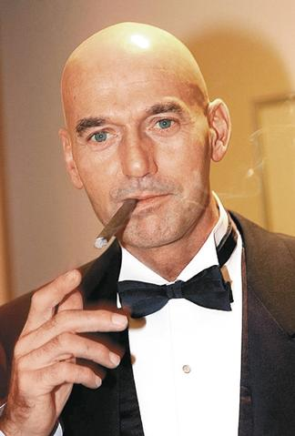

De opleiding en het katholicisme
Hij is in een conservatief rooms-katholiek gezin geboren en heeft zich aan vele conservatieve principes in zijn leven gehouden. Hij was het derde kind van het gezin en uiteindelijk heeft hij vijf broers en zussen gehad. De invloed van de rooms-katholieke kerk op Pim was sterk omdat zijn vader actief in zijn werk voor de kerk in Driehuis was geweest. Aan de andere kant was dat de reden waarom zijn vader vaak niet thuis was geweest. Hun relatie was niet zo goed als Pim met zijn moeder had. Dat is misschien en beetje typisch voor een homoseksueel. Wegens de drukke baan en de kerkelijke activiteiten van zijn vader heeft hem Pim gezien alleen bij het diner en op zondagen. Met andere woorden neigde hij meer naar zijn moeder toe, maar volgens Fortuyn was het zeldzaam als mensen een even goede band met beide ouders hebben. In het artikel van Leonard Ornstein heeft de auteur zelfs de gedachte uitgedrukt dat Fortuyn een “moederskindje” was. Dankzij de autobiografie van Fortuyn kan er gesteld worden dat het min of meer de waarheid was. Hij heeft zichzelf in zijn boek genoemd zijn moeders “prinsje”. Hij heeft verteld dat hij niet veel vrienden heeft gehad maar zijn moeder begreep hem zeer goed.
Na de basisschool heeft Fortuyn beslist de HBS te gaan studeren. In 1967 heeft hij de school succesvol afgemaakt. Volgens zijn woorden heeft hij de beide kanten van het katholicisme ervaren. Ten eerste moest hij zijn vreselijke schooltijd op de lagere school verdragen. In een interview slechts een paar maanden voor zijn dood heeft hij letterlijk gezegd dat het terreur was, soms zelfs fysieke terreur. In tegenstelling daartoe vond hij later op de middelbare school alles zeer open en fantastisch. Pia hield van het feit dat ze ook kennis van allerhande standpunten buiten het katholicisme moesten nemen. Maar de jonge Pim is anders dan zijn leeftijdgenoten geweest, hij heeft vaak over zijn roeping in zijn leven nagedacht. Pim heeft thuis op zolder met gordijn en karton zijn kamer alleen voor zichzelf gemaakt en begon hem als zijn “universum” te gebruiken waar hij kon nadenken over zijn roeping. Aanvankelijk wilde hij priester en zelfs paus worden, hij heeft erop gerekend dat zijn leven zich in de kerkelijke omgeving zou afspelen. Maar in zijn hoofd heeft hij de gedachte gekregen dat hij in de wereld van die tijd een grote en essentiële rol zou willen spelen. Tevens kan er gezegd worden dat ondanks het feit dat Fortuyn katholiek was, is goed bekend dat er een heleboel controverse met hem verbonden was. Hiermee geef ik als voorbeeld wat hij precies gezegd heeft in een interview over het katholicisme, namelijk in het deel over bijstandsmoeders die gelijk aan zijn moeder zijn/waren:
Ja, maar dan moet je niet de rekening presenteren aan de gemeenschap. Dat deed mijn moeder ook niet. Mijn vader moest gewoon hard werken om dat gezin te onderhouden en zo hoort het ook. We leven in een andere tijd en mijn moeder kréég nog kinderen. Je nam ze niet, maar je kréég ze. Daar had je in die tijd weinig over te vertellen. Nu néémt men kinderen! Het is je eigen keuze en daar moet je de gemeenschap niet mee opzadelen. Mensen worden zo geconfronteerd met de consequenties van hun eigen keuzes en daar leren ze hoop ik van. Er zijn nu voorbehoedsmiddelen als je geen kinderen wil. Ik heb totaal geen medelijden met die bijstandsmoeders. Al dat gezeur over armoede in Nederland, dan denk ik: u moet uw oren van uw kop schamen. In dit land bestaat geen armoede. Hooguit dat het sober kan zijn. That's all.
(P. Fortuyn in het interview voor het Katholiek Nieuwsblad, 15 februari 2002)

Het is niets nieuws dat hij geen probleem had om controversieel te worden of iemand boos te maken als hij zijn meningen uitdrukte. Daarom heeft hij uiteindelijk zulk eind gehad. Ondanks het feit dat hij katholiek was, werd er in de kranten vaak geschreven dat hij ook marxist was, wat natuurlijk niet zo goed samengaat. Die gedachten heeft Fortuyn kennelijk geweigerd, hij heeft zichzelf “eclecticus” genoemd. Het concept van eclecticisme en het feit dat iemand een eclecticus is, betekent dat hij niet een richting of stroming steunt en verspreidt, maar dat hij verschillende gedachten en ideeën van meer dan een richting accepteert. Zo’n persoon kan als zeer open beschouwd worden.
Fortuyn heeft zichzelf tot zijn dood katholiek beschouwd. Hij was van mening dat het iets is waar u niet aan kan ontkomen. In zijn ogen is het meer dan een godsdienst, het is ook cultuur en iets waartoe u opgevoed wordt. Dat was zijn oogpunt. Maar in vergelijking tot vele actieve christenen geloofde hij helemaal niet in het absolutisme van welke godsdienst dan ook. En als u zou denken dat hij geen bedenkingen over het katholicisme had, dan zou u zich vergissen. Op dat moment wist hij dat hij weer controversieel zou worden maar hij drukte de gedachte uit dat het erin teveel over de Vier-Heilige-Eenheid gaat en dat vrouwen in het milieu waar hij vandaan kwam duizend keer meer geloofden in Maria en haar verering dan Jezus Christus.
Er is nog een andere opvatting van het katholicisme die bij Fortuyn zichtbaar was. De katholieke kerk zou eigenlijk niet strikt maar tolerant zijn. Zijn mening was dat “het geloof kun je niemand door de strot heen duwen” en ook dat er zowel conservatieve als progressieve vleugels in de Kerk bij elkaar moeten houden. Niet elke katholiek moet het katholicisme met dezelfde ogen zien maar dat is niets dat tot ontbinding zou moeten leiden. Volgens hem kon men die gedachten in het zuidelijke katholicisme vinden. Maar deze opvatting kan niet grenzen overtreden. Hiermee begrijp ik bij Fortuyn de relatie met de andere religies. Natuurlijk gaat dit over de islam. Hij heeft gezegd dat de paus niet goed het gevaar van de islam ziet. Fortuyn wist hoe moslims en de islam in het algemeen mensen van de andere kerken zien en daarom heeft hij geen reden gezien een verschillende waarneming ervan te hebben. Hij drukte de gedachte uit dat de islam in geen opvatting van het woord liberaal is. Het is conservatief en fundamentalistisch en in tegenstelling tot het katholicisme of een andere religies staan er de Kerk en staat dicht bij elkaar. Zelfs zag hij de rechten van de moslims minder morele, ethische en mentale dan het bij de christenen zit. Daarom was hij van mening dat de moslims die naar Nederland net zijn gekomen, zich naar de Europese waarden en kernnormen zouden moeten gedragen. Wie zich daaraan niet houdt, zou hij terug laten gaan. Ook heeft hij sterk de idee van het islamitische onderwijs in Nederland geweigerd. Voor die meningen en uitdrukkingen werd Fortuyn natuurlijk als vijand van de islam beschouwd. Naast dit stond er ook het feit dat hij openbaar bekend homoseksueel was. Maar hij heeft benadrukt dat het niets verandert aan het feit dat hij rooms-katholiek was en zijn geloof geldt voor de eeuwigheid. Omdat hij een bekende persoon was, heeft hij gezegd dat er in de Kerk waren ze bekend met deze situatie. Hij heeft in zonde geleefd, zoals hij dat zelf noemde.

Fortuyn en zijn relatie met islam
Het thema dat ik al licht aangeraakt heb, is ingewikkeld en in de media vaak gediscuteerd zijn relatie met de islam. In 1997 werd er in Nederland zijn boek “Tegen de islamisering van onze cultuur” uitgegeven. In het boek spreekt Fortuyn over deze religie in verbinding met het bedreigen van de Nederlandse waarden en normen. De benaming die hij voor de islam had was het “achterlijk geloof”. Fortuyn was een van de redenen dat het risico van de islam van de verkiezingen werd een paar maanden voor zijn dood een groot thema. Met het publiceren van dit boek kan men zeggen dat Fortuyn aan de opinievorming van de islam in Nederland deelgenomen heeft. Dit citaat komt uit het boek:

Nederlanders zijn zich door hun vergevorderde individualisering niet bewust van hun culturele identiteit en de verworvenheden die daarbij horen: de scheiding van kerk en staat, de positie van de vrouw en de positie van de homoseksuelen. Hun onverschilligheid maakt Nederlanders een makkelijke en kwetsbare prooi.

(P. Fortuyn in zijn boek “Tegen de islamisering van onze cultuur - Nederlandse identiteit als fundament”, 1997)

Wat hij tegen de islam deed, noemde hij zelf een “Koude Oorlog”. In het algemeen was hij altijd zeer kritisch ook wat de politiek in Nederland betreft en hij dacht dat er een kloof tussen de burgers en de regering was. Zijn kritiek van de Islam echter, in dit geval gebruikte hij eerder verschillende vorm van kritiek, hij drukte zijn gedachten uit door zijn boeken. Zijn laatste boek werd zelfs voor zijn partij Lijst Pim Fortuyn als het verkiezingsprogramma gebruikt.

Zijn openbare kritiek van de islam veroorzaakte dat er vergelijkingen van hem werden gemaakt en in het kader ervan werd hij vergeleken met de rechtse-extreemrechtse politici zoals Mussolini, Anton Mussert en zelfs Adolf Hitler. In zijn vorige partij Leefbaar Nederland werd er besloten hem af te laten treden vanwege zijn uitspraken over de islam als het achterlijk geloof. In die tijd had Fortuyn al de bedoeling om vol in de politiek te gaan. Dat is alleen drie maanden voor de aanslag op hem gebeurd. Zoals boven gezegd, Fortuyns ambities waren groot zowel in zijn geloof als in de politiek. Hij heeft naar unieke posities en invloed verlangd. Met zijn relatie en opvattingen over de islam is in verband ook zijn opvatting over zichzelf. Fortuyn beschouwde zichzelf als de outsider, als de buitenstaander. Dit oogpunt is ook tegenwoordig vaak te vinden bij de politici zoals Wilders, Okamura in Tsjechië of zelfs Donald Trump in de Verenigde Staten. Bij die mannen kan men ook het klassiek onbegrip en zelfs haat voor asielzoekers vinden. Desondanks verklaarde Fortuyn dat hij geen hater van de islam was. Een van zijn argumenten daarvoor was dat hij in vele landen van de wereld is geweest en overal waar de islam de overwegende religie is, vond hij de situatie “gewoon verschrikkelijk”. Het is iets wat in zowel de toenmalige als ook de huidige politieke wereld werkt omdat de gemiddelde burger dat altijd als de betere mogelijkheid vindt dan de klassieke politicus, waarbij hij het gevoel kan krijgen dat hij boven hem staat. Aan de andere kant zou iemand misschien denken dat dit een typische populistische houding is. Pim Fortuyn wist wat het volk van Nederland wilde horen.
Fortuyn wilde het anti-discriminatie-artikel volgens zijn woorden zelfs van de Grondwet schrappen. Maar tegen dit idee was zelfs de partijbestuur van Leefbaar Nederland, zijn eigen partij. Dat was het begin van het einde van Leefbaar Nederland - Daarna heeft Fortuyn zijn opvolgende partij, Lijst Pim Fortuyn (LPF) opgericht. Het is meerdere keren gebeurd dat uitspraken van Fortuyn ophef veroorzaakt hebben. Drie organisaties hebben een klacht ingediend bij de Rotterdamse hoofdofficier van Justitie wegens zijn commentaren over de Islam.
Waarschijnlijk vonden veel mensen zijn meningen extreem maar ze hebben hem zonder discussie een succes gebracht. Kort na het einde in Leefbaar Nederland heeft de partij bij de Rotterdamse gemeenteraadsverkiezingen een historische overwinning met zeventien zetels bereikt. Wat een opmerkelijk resultaat in de tweede grootste Nederlandse stad. Zulk aantal betekende dat LN meer dan dubbel dan VVD had en PvdA is zes zetels verloren. Volgende thema voor het hele land waren uiteraard de verlopende coalitie-onderhandelingen en op 15 mei er waren de andere verkiezingen door te gaan. Maar na de gebeurtenissen van 6 mei niets hetzelfde als voorheen was. Bijvoorbeeld was er onduidelijk of Lijst Pim Fortuyn (LPF) aan de verkiezingen, al zonder de persoon wiens naam het draagt, zou zelfs meedoen. Een van Fortuyn vrienden, Harry Mens heeft LPF uitgenodigd om niet aan verkiezingen mee te doen omdat de partij volgens hem zonder Pim is niet wat it was.
De voormalige lid van Leefbaar Nederland of Lijst Pim Fortuyn zeker een invloed had. Sinds zijn intrede in de politiek werd er in Nederland een streng vreemdelingbeleid ingevoerd. Misschien dankzij deze benaderingswijze werd Fortuyn (steeds als lijsttrekker LN) in de peilingen in die tijd voor twintig zetels geschat.

Als ik het juridisch rond kon krijgen, zou ik zeggen: er komt geen islamiet meer in.

(P. Fortuyn in het interview met Volkskrant, 9 februari 2002)

Het is niet alleen zijn oogpunt en mening maar het algemeen feit dat helaas in de wereld waar de islam overheerst niet allemaal gelijk zijn. Het is goed bekend dat vrouwen daar als mindervaardig gezien worden en de situatie van mensen van het verschillend geloof in de islamitische wereld niet ongelijk is. Fortuyn wilde zelfs de islamitische organisaties in Nederland beperken. Hij zei dat hij hen zou niet verbieden maar de regering zou precies moeten weten wat ze doen en wat er wordt gezegd. Ook had deze significant politici van het Nederlandse geschiedenis een bedoeling om emancipatiebeleid neer te zetten voor de islamitische vrouwen in achterstandswijken en hun algemene levenssituatie te verbeteren. In hetzelfde interview heeft hij zich uitgedrukt de ontevredenheid met het gedrag van de goed opgeleide Turkse en Marokkaanse feministen die eigenlijk een soort van protesteren maar hun zusters “laten barsten”. Daaruit zichtbaar zijn de verschillen in toenmalige levenscondities van de moslims in Nederland aan het begin van dit millennium.

Natuurlijk ging dat in zijn ogen niet alleen over vrouwen maar ook jongens van de derde generatie, de Turks en de Marokkaans wiens ouders al in Nederland geboren zijn. Fortuyn heeft een overtuiging uitgedrukt dat Marokkaanse jongens zou nooit andere Marokkaans bestelen, in tegenstelling tot een mens met andere beloof. In vele aspecten kunnen wij zijn meningen te extreem beschouwen maar bij het kijken naar de statistieken van CBS vinden wij dat hij niet zo verkeerd was.
In de jaren 2005 – 2015 zien wij daling van de algemene criminaliteit in Nederland. Maar ook krijgen wij door de grafiek een informatie dat als een misdrijf er in Nederland wordt gepleegd, de Nederlanders meestal geen daders zijn.
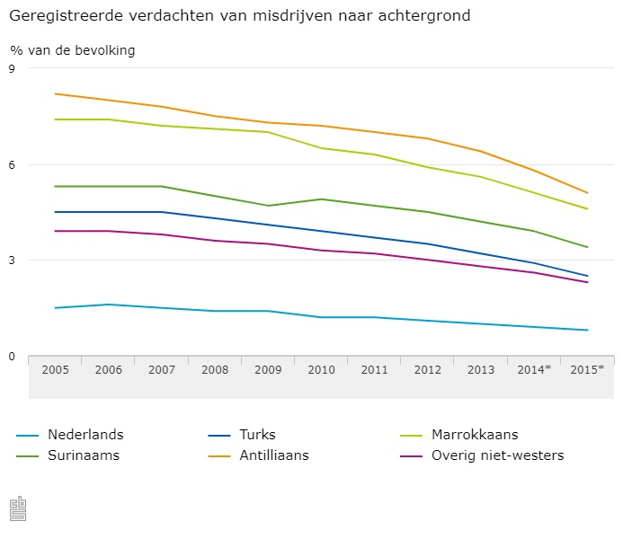
Wij zien het aantal van de verdachten van misdrijven in het percentage van de bevolking. De Marokkanen vinden wij op de tweede plaats, alleen achter de Antillianen, dan de mensen van Surinaamse achtergrond en van de Turkse achtergrond.
Op de volgende grafiek zien wij de achtergrond en de generatie van de 12 tot 25-jarige verdachten van de misdrijven. De grafiek is geldig voor 2015 en nog een keer in het percentage van de bevolking.
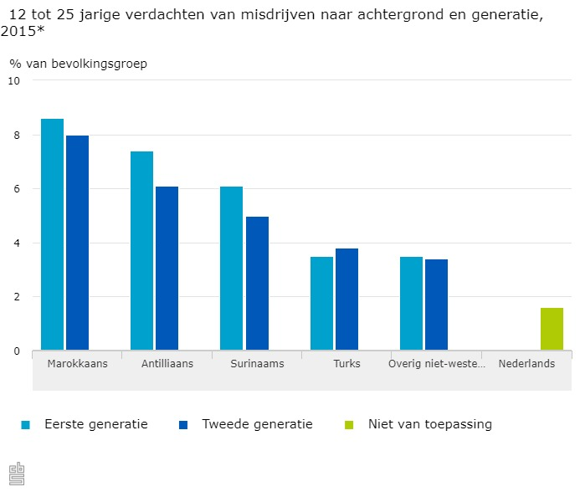

In het kader van de laatste grafiek kijken wij naar de leeftijd en de achtergrond van verdachten van misdrijven per tien duizend inwoners in Nederland, ook geldig voor 2015.
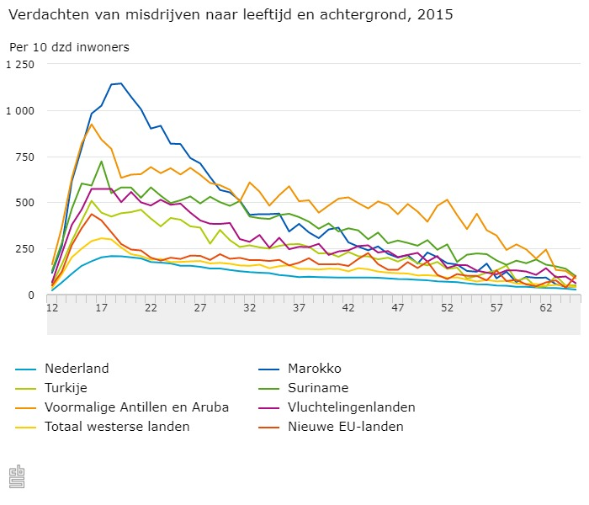
Hoewel die graven een paar jaar oud zijn, de gegevens van de CBS niet liegen. Zelfs, volgens de meningen van de sommige mensen is deze problematisch situatie in de West-Europa nog steeds actueel. Wegens de vluchtelingencrisis die zich overwegend rond jaren 2013-16 heeft afgespeeld, hebben de sommige landen van de Europese Unie de vluchtelingen uit de Midden- en Noord-Afrika geaccepteerd. Dat begon om spanning te veroorzaken zowel aan de kant van de nieuwkomers als aan de kant van de Europeanen. Deze situatie is de meest zichtbaar in de landen zoals Italië, Duitsland, Frankrijk of zelfs ook Nederland. Daarop kunnen wij zien dat de problemen die Fortuyn als wezenlijk in zijn tijd beschouwde, kunnen nog steeds actueel worden in de ogen van sommigen twintig jaar later.
Waarschijnlijk had Fortuyn de negatieve relatie met Islam zowel voor de politieke redenen als voor de persoonlijke wegens zijn seksuele oriëntatie en het is een bekend feit hoe de Islam de homoseksuelen behandelt. De landen van het Nabije en Midden-Oosten worden elk jaar op de laatste plaatsen van de ranglijsten van de algemene vrijheid van enkeling. Die ranglijsten evalueren de rechten van enkeling die wij in Europa normaal beschouwen zoals de mogelijkheid om auto te sturen voor iedereen, wat in Arabische landen onmogelijk is, verder de vrijheid van de seksualiteit en het geloof. Die waarschijnlijk zijn de redenen waarom de meest van de landen met de Islam als het overwegende geloof als onvrij van het rest van de wereld gezien worden.
Wegens Fortuyn zijn houding ten opzichte van de Islam krijgt hij in memoriam in deze tijd een waardering van zijn opvolgers in termen van meningen. Deze tijd houdt niet van te eerlijke en controversiële personen die openbare bekend zijn. Toch is er tegenwoordig een steun en populariteit van deze type van politici, ze lijken te goed overtuigen over zijn meningen. Niet alleen in Nederland maar bijna overal in Europa hebben landen in hun politiek de nationalistische partijen die sterk in het percentage van de steun van de stemmers zijn. De bekendste voorbeelden van zulke personen zijn Thierry Baudet met zijn recente succes in de laatste verkiezingen en natuurlijk ook Geert Wilders en zijn partij Partij voor de Vrijheid (PVV). Fortuyn is altijd iets als voorbeeld voor Wilders geweest. Juist op Wilders twitter account konden de gebruikers in 2017 precies vijftien jaren na Fortuyn zijn tragische dood het herdenken van Fortuyn zien en dat volgens Wilders hij “een groot man” was.

At your service!
Pim Fortuyn was dat type van politicus die altijd zoveel mogelijk voor de gewone burger heeft geprobeerd te doen. Dankzij deze zijn benadering van politiek heeft snel zijn slogan de Engelse verklaring “At your service” geworden. Ook was er een andere betekenis ervan en dat was het feit dat politiek en alles wat hangt samen ermee was zijn passie, hij hield van zijn werk en meestal in zijn ogen werd het werk bevoordeeld voor zijn persoonlijk leven. Zelfs naar de meningen van sommigen was hij een werkverslaafde.
Ook is dat nog een ander kenmerk dat hij eerder linksgeoriënteerde politicus was omdat meestal linkse politici denk dat staat zoveel mogelijk de gewone burger met zijn alledaagse problemen zou helpen. Fortuyn zijn politieke benadering was zijn wapen in die tijd en de Nederlandse burgers waren bereid om te luisteren wat hij hen zou zeggen. Hiermee geef ik een klein bewijs, in november 2001 heeft de partij Leefbaar Nederland bekendgemaakt dat Fortuyn de partijleider van LN zou worden en de partij in de peilingen voor de verkiezingen van 2% tot 17% opgesprongen is. Maar als wij weten, Fortuyn heeft helaas de aanstaande verkiezingen niet beleefd, ondanks dat feit de partij echter het succes daarin heeft behaald. Specifiek heeft LPF de 26 zetels bereikt.
Nadat spreekt de toenmalige fractievoorzitter Matt Herben over het resultaat. Met die woorden ontroert Herben de andere LPF kamerleden, met tranen in zijn ogen:

Pim, deze is voor jou: At your service!

(Matt Herben over het succesvol resultaat van de verkiezingen)

Ook heeft Fortuyn al bij zijn inauguratiespeech bij toen de nieuw ontstaande partij Lijst Pim Fortuyn gezegd: „Ik zeg wat ik denk, en doe wat ik zeg. At your Service!“ Dat waarschijnlijk was een van de momenten dat later “At your Service” de slagzin van LPF gemaakt heeft. Wat misschien interessant is dat deze slagzin ongetwijfeld eerder linkse klinkt maar LPF in het algemeen werd volgens de sommige bronnen als rechtse-populistische partij aangeduid. Omdat de Lijst zijn laatste partij was, kunnen wij stellen dat na de gebeurtenissen van het begin van mei 2002 werd deze slagzin zelfs sterker. Dat werd later ook weerspiegeld in het verkiezingsresultaat voor LPF waar de partij als de tweede sterkste is geëindigd met 17% van de stemmen. LPF heeft beslist pas na de verkiezingen zijn nieuwe leider te benoemen en ten slotte Matt Herben is hem geworden.
Er zijn meerdere bekende slagzinnen en uitspraken te vinden die tegenwoordig nog steeds relevant blijven. Sommigen van hen komen uit het boek over Fortuyn met de naam Fortuyn: de opkomst, de moord, de nasleep. Hij werd bijvoorbeeld in dit werk geciteerd, specifiek zijn woorden over de Nederlanders, volgens hem hebben ze zowel de interesse voor hun erfgoed verloren als de culturele identiteit, ook kennen ze hun geschiedenis slecht, heeft hij gezegd. In hetzelfde werk heeft Fortuyn zijn goed bekende negatieve mening over de multiculturele samenleving uitgedrukt. In dit geval kwamen we uit zijn woorden erachter dat te veel talen en te veel culturen verpaupering en criminaliteit veroorzaken en het gevolg daarvan is dat mensen zich ontheemd in hun eigen stad voelen.
Het begin van het werk Fortuyn: de opkomst, de moord, de nasleep:
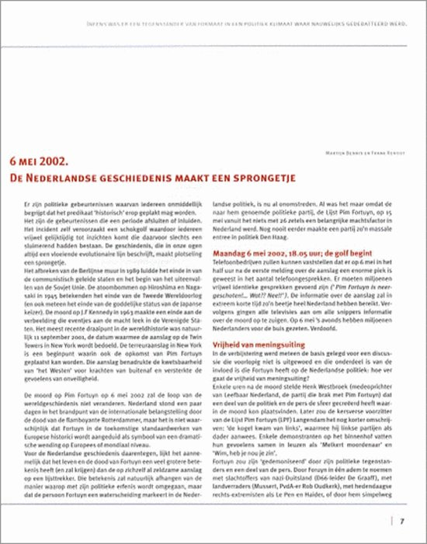
Andere interessante uitspraken van Fortuyn kwamen natuurlijk ook uit zijn interviews voor de media. Soms werd hij geciteerd alleen bij het gebruik van lichtelijk scherpere woorden tegen iemand, zoals in maart 2002 in een interview voor het NOS Journaal waar hij gezegd heeft dat deze “demonisering moet stoppen” en die woorden werden bedoeld tegen de toenmalige minister-president Wim Kok. In het kader van een ander interview voor de Volkskrant hebben we van hem de klassieke aanhaling gezien waarin hij de gedachte uitgedrukt heeft dat er naar Europa te veel “enkele reis onderklasse asielzoekers” komen en heeft verklaard dat er daarom veertigduizend per jaar zijn: “in vier jaar tijd een stad van een omvang van Groningen”, volgens Fortuyn.

In september 2001 gaf Fortuyn een interview met Hugo Camps van het weekblad Elsevier (vroeger werkte hij daar ook) waarin hij verteld heeft dat hij door veel mensen als premier wordt gezien ondanks het feit dat Fortuyn inderdaad geen premier geworden is. Volgens zijn woorden heeft hij in die tijd gedacht dat de reden daarvoor is dat hij op politieke ontwikkeling goed reageert en de belangrijke dingen kan voordoen. Zoals Fortuyn heeft dat genoemd de “politiek op locatie”. In hetzelfde interview heeft de controversiële politicus het gedachte medegedeeld dat de moskeeën in Nederland als mantelorganisaties zouden moeten werken. Het hele citaat volgt hier:

Je moet de moskeeën zien als mantelorganisaties. Dat betekent: controleren wat daar wordt gezegd. Een fundamentalist die roept dat onze vrouwen hoeren zijn en homo's minder dan varkens is aan de beurt. Dan moet er worden opgetreden. Punt. De CPN is in Nederland nooit verboden, maar de BVD infiltreerde wel. Zo hoort het. Goed kijken wat er gebeurt.
(Interview in Elsevier met Hugo Camps, 1 september 2001)

Politieke carrière
Zoals we weten, was politiek het middelpunt van Fortuyn zijn leven. Daarvoor heeft hij verschillende banen heeft gehad maar uiteindelijk was politiek iets als zijn roeping geworden en ook het object waarmee Fortuyn zijn naam gemaakt heeft. Niet iedereen weet dat zijn allereerste politieke partij Partij van de Arbeid was omdat het een links-gerichte partij is en in die tijd heeft hij zichzelf als marxist geïdentificeerd. Op het moment van de ingang was Fortuyn overigens slechts 26 jaar oud. Maar Fortuyn was alleen een gewoon partijlid, hij heeft geen functie in de partij gehad.
Later, begin jaren negentig, is hij in zijn meningen van de linkse kant eerder naar het centrum op de politieke kaart gegaan. Voor een bepaalde tijd was Fortuyn ook een partijlid van de grootste Nederlandse partij Volkspartij voor vrijheid en democratie (VVD), maar was nooit in de grote politiek (=in het kader van het hele land) als een VVD lid geweest. Interessant is dat Fortuyn later de directe concurrentie voor VVD was geworden en Hans Dijkstal uit deze partij zelfs beweerd heeft dat “Fortuyn bijna het gehele programma van de VVD had overgenomen.“ De grootste partij in Nederland was ook bang voor de mogelijkheid dat er veel VVD leden naar Fortuyn zijn latere partij LPF zouden overlopen.
Zijn beslissing vol in de politiek te gaan is in augustus 2001 definitief geschied. Drie maanden later werd dit officieel toen Fortuyn de lijsttrekker van de nieuwe partij Leefbaar Nederland gekozen werd. Hij werd door de meerderheid van LN leden gekozen.
Oorspronkelijk was Leefbaar Nederland de twee lokale partijen (Leefbaar Utrecht en Leefbaar Hilversum) gevormd, die van plan waren om alleen in de regionale politiek te opereren. Pas later in 1999 hebben ze zich verenigd in één partij, Leefbaar Nederland en LN is naar de grote politiek gegaan. Drie maanden nadat Fortuyn de lijsttrekker van LN was geworden, gaf hij één bekend interview aan de Volkskrant waarin hij heeft beweerd dat de migratiegolf naar Nederland moet stoppen. Deze gebeurtenis heeft veroorzaakt dat het bestuur van de partij heeft besloten om Fortuyn uit zijn functie te ontslaan. Dat werd beschouwd als een grote verandering, slechts een kwart jaar voor aanstaande verkiezingen in mei.
Dit onverwachte verloop van de gebeurtenissen heeft Fortuyn tot de oprichting van zijn eigen partij gedwongen. In tegenstelling tot zijn vorige partijen, was dit project iets anders, de stemmen eigenlijk dankzij Fortuyn voor de partij en vooral voor PF zelf werden gekozen. Veel voormalige kiezers van LN hebben plotseling op Fortuyn zijn nieuwe partij hun stemmen gegeven. Hij heeft de nieuwe partij Lijst Pim Fortuyn (LPF) genoemd en is ermee naar de verkiezingen gegaan. Een van de sleutel gedachten van LPF was dat de partij anders dan de “traditionele” partijen in Nederland is en LPF zou tegen hen gaan. Deze strategie is tevens in de tegenwoordige politiek zichtbaar maar Fortuyn is een langdurige criticus van “Paars” geweest. Ondanks het feit dat Fortuyn niet meer deel van Leefbaar Nederland was, heeft hij als de lijstrekker van de lokale Leefbaar Rotterdam de partij naar de verkiezingen in de stad in maart 2002 geleid. LR heeft gewonnen en Fortuyn in zijn thuisstad lid van de gemeenteraad van Rotterdam geworden was.
De belangrijkste verkiezingen voor Lijst Pim Fortuyn en heel Nederland werden voor 15 mei gepland. LPF heeft in de Tweede Kamerverkiezingen het historische succes bereikt door 26 zetels te krijgen, de meeste voor een nieuwe partij in de geschiedenis van Nederland. Helaas staat LPF in de geschiedenis ook als de laatste partij van zijn oprichter, Pim Fortuyn. Slechts drie maanden na het ontstaan daarvan en negen dagen vóór de verkiezingen is er in Nederland opeens een schok gekomen, toen een van de meest controversiële personen tragisch vermoord werd.
Zijn laatste partij, de LPF, heeft na zijn dood nooit meer het succes in de eerste verkiezingen herhaald. Zonder Fortuyn als leider heeft de LFP in vier verkiezingen geparticipeerd. In 2003 hebben ze in de Tweede Kamerverkiezingen 5, 6% van stemmen dus acht zetels behaald en 2, 6% en een zetel in de Eerstekamerverkiezingen. Volgend jaar heeft de Lijst zijn leden ook in het Europees Parlement geprobeerd te hebben maar is mislukt met alleen 2, 55% van de stemmen. Zijn laatste deelname aan de verkiezingen was in 2006, toen de andere Tweede Kamerverkiezingen plaats hebben gevonden en LPF slechts 0, 2% en geen zetels gekregen heeft. Wij kunnen daaruit concluderen dat de “post-Fortuyn” era niet erg succesvol was en de partij later ondergegaan is.

Persoonlijk leven
Als we over de goed bekende feiten over Fortuyn spreken, mogen we niet weglaten dat hij rooms-katholiek en ook openlijk homoseksueel was. Al sinds hij jong was, begon Fortuyn iets als een omstreden persoon in de ogen van de anderen te zijn. De reden ervoor was dat hij al in die tijd gewend was om alles te zeggen, alles wat hij dacht. Maar de werkelijkheid was eigenlijk dat Fortuyn vaak niemand geloofde en volgens zijn woorden voelde hij zich “roepende in de woestijn”. De toenmalige fractievoorzitter van de VVD, Hans Wiegel, heeft veel woorden voor hem gehad. Volgens Wiegel zijn mensen waarschijnlijk voor of tegen hem omdat Fortuyn over de bepaalde issues veel spreekt, bovendien kan men erg met hem lachen maar hij is ook snel ontvlambaar. Wat Fortuyn doet en zegt heeft Wiegel “een extra bedrijfsrisico” genoemd. Zichtbaar is dat Fortuyn altijd goed stof opwaaien kon doen. Wiegel heeft zelfs gezegd dat ze met Fortuyn veel verder dan formeren waren, zijn VVD met LFP het kabinet al voor de verkiezingen hadden uitgetekend. Uit deze woorden van Fortuyn zien we dat hij de ambities voor de post van minister-president werkelijk gehad heeft:

Mijn partij is ervoor dat er een coalitie komt tussen mijn partij, het CDA en de VVD. En, als mijn partij de grootste wordt, wat waarschijnlijk niet zal gebeuren, kan ik niet anders dan zeggen dat ik de premier wil worden. Als ik niet de grootste word, dan blijf ik in de Kamer zitten, als fractievoorzitter van het stelletje ongeregeld dat op mijn bagagedrager binnenkomt. En dan moet jij maar premier worden.

(Fortuyn zijn gezichtspunt voor de 2002 verkiezingen)

Tevens werd hij als workaholic beschreven, hij heeft immers ook vier studierichtingen (economie, geschiedenis, sociologie en recht) heeft gestudeerd. Fortuyn die tot tegenwoordig een van de beroemdste personen in Nederland is, kunnen we kennen ook als een auteur van vele boeken, artikelen en andere literaire werken. De journalistiek in het algemeen is voor Fortuyn voor een bepaalde tijd zijn levensonderhoud geweest, hij heeft bijvoorbeeld als columnist in Elsevier gewerkt. Zelfs heeft hij in die tijd een grote populariteit in Nederland gehad en de reden ervoor kan het feit zijn dat Fortuyn vaak op TV als gast te zien was. Daaruit is evident dat vele tv-moderatoren met hem in de discussie wilden praten. Volgens deze woorden was Fortuyn zich goed bewust dat het praten zijn kracht is:

Als ik spreek dan doe ik dat in het algemeen belang. Publiek en microfoon volstaan voor een exposé met handen en voeten. Een kritische wetenschapper aan het woord en de zaal zal luisteren. Ademloos.

(De passage van het boek Verweesde samenleving ih informatie)

De bekende politicus was zeer temperamentvol en had een interessant karakter niet allen dankzij zijn intelligentie maar ook zijn seksuele oriëntatie. Fortuyn was dat type van homoseksueel waarbij men zijn oriëntatie gemakkelijk kunnen herkennen. In Nederland was het zelfs geen geheim dat PF regelmatig darkrooms in Amsterdam bezocht en in het algemeen van het nachtleven hield. De bronnen zeggen dat net als veel homoseksuelen Fortuyn zijn eigen, specifieke smaak had, in termen van de kledingkeuze. Dat is ook een thema voor de media geworden. Zijn Italiaanse stijl heeft licht ouderwets maar tegelijkertijd modern geleken.
Fortuyn zijn grote liefde was de man genoemd Ari, in zijn ogen was Ari op een hoger niveau dan andere mannen. PF heeft later gezegd dat hij sinds het eerste moment wist dat deze man zijn zou zijn. Ari was een fotograaf, zijn hele naam is Ari Versluis. PF heeft eens gezegd dat zijn moeder hem nooit getroost heeft en de enige persoon voor wie ze dat wel heeft gedaan, was Ari. Hieronder kunnen we hem op een foto met Fortuyn zien:
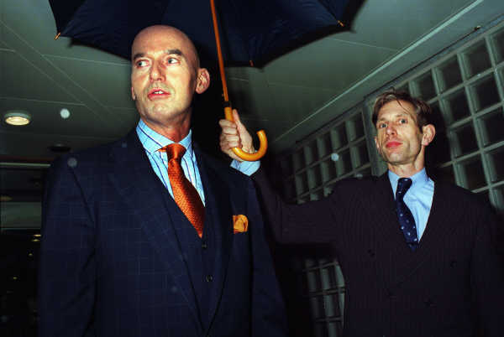
Fortuyn heeft in het algemeen over zichzelf als een “liefhebber” gesproken. Hij heeft van de clubs en zijn optredens daarin altijd gehouden en volgens zijn woorden veel liefde daaruit gehaald. Toch beloofde Fortuyn dat wanneer hij aan het ambt begint te werken, zou hij de clubs mijden.
Volgens de redacteur van Elsevier was “de man met de grootste bek van Nederland bang voor zijn eigen stilte.” Fortuyn heeft lange tijd alleen gewoond, slechts met zijn twee bekende hondjes, Carla en Kenneth. Als wij Fortuyn zijn werknemers zouden tellen, was het eigenlijk maar één man die met Fortuyn in zijn huis in Rotterdam heeft gewoond. Wij spreken over zijn butler en chauffeur Herman, zijn steun en ook vriend wie zelfs door de politicus een bekende Nederlander werd geworden.
Fortuyn heeft op twee plaatsen tegelijkertijd gewoond. Het is bekend feit dat hij ook in Italië, specifiek in Provesano een huis heeft gehad. In het kader van Nederland was PF afkomstig uit Rotterdam en heeft daar zijn hele leven geleefd. Fortuyn heeft een mooi huis gehad en was zeer gastvrij, tijdens de verkiezingscampagnes werden vele journalisten daar ontvangen. Na zijn voortijdige dood werd zijn huis onder de bloemen bedolven dankzij Fortuyn zijn aanhangers. Volgens degenen die binnen zijn geweest, had Fortuyn veel schilderijen en andere kunstobjecten, hij zijn thuis stijlvol maakten. Op elke manier werd Fortuyn als iemand met een goede smaak beschreven. De bedoeling was dat het huis een museum zou worden maar volgens de bereikbare informatie is dat niet gebeurd.
“Palazzo di Pietro” hoe Fortuyn zijn huis heeft genoemd, op de foto:
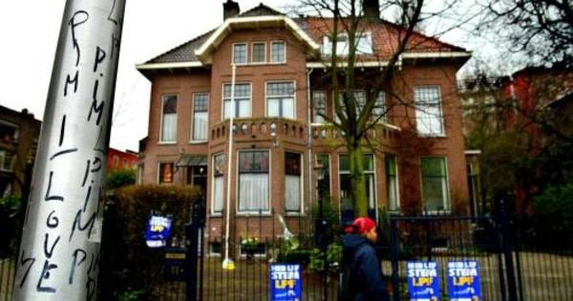
Het tweede huis in Italië werd Rocca Jacoba genoemd. Fortuyn heeft dit huis als een plaats voor rust, het schrijven van zijn boeken en voorbereiding op zijn opdrachten gebruikt. Fortuyn heeft in een interview in 2001 geopenbaard dat hij Rocca Jacoba restaureert met het geld dat hij van zijn moeder geërfd heeft. Fortuyn heeft het huis in haar stijl gemaakt. Na de moord van de eigenaar is Rocca Jacoba in Provesano een pelgrimsoord voor een groot aantal van zijn supporters geworden.

Het voortijdige eind
Helaas heeft Pim Fortuyn zich bij de groep van de beroemde personen aangesloten, wie te vroeg gestorven zijn. Op 6 mei 2002 werd Pim Fortuyn vermoord. Interessant is dat Fortuyn in één interview heeft gezegd dat zijn moeder altijd een “Kennedy-achtig idee” van hem gehad en zoals wij al weten, had zij helaas gelijk. Hij heeft gezegd dat hij eigenlijk blij was dat ze niet meer leefde toen Fortuyn in de politiek ging. In een ander interview heeft Fortuyn geschat dat hij tot 86 zou leven, simpelweg om die reden dat zijn moeder tot 85 geleefd heeft en zijn vader op 87-jarige leeftijd gestorven is. Die woorden heeft De Telegraaf de dag na zijn dood gepubliceerd, het zou een van zijn laatste uitspraken zijn geweest. Die dag van zijn einde was veel eerder gekomen, op maandagavond van 6 mei 2002 om 18:06 werd Pim Fortuyn door een milieu- en dierenactivist Volkert van der Graaf vermoord. De moord vond plaats op de parkeerplaats van het Audiocentrum op het Media Park in Hilversum. Voor Nederlanders was dat de eerste politieke moord in hun land sinds 1672. De dader, Van der Graaf, heeft vijf keer op Fortuyn geschoten, de politicus werd in zijn hoofd, hals en de hart getroffen. Dat heeft zijn onmiddellijke dood veroorzaakt.

Eerder op dezelfde dag heeft de peiling aangetoond dat Lijst Pim Fortuyn 38 kamerzetels zou krijgen, dus Fortuyn zou waarschijnlijk premier zijn geworden. Die maandag heeft een normale werkdag in het leven van de partijslijsttrekker geleken. Fortuyn is voor drie van de vier plichten voor die dag geslaagd om te doen. De vierde was het eten met de LPF in Leeuwarden, maar in Friesland is de lijsttrekker nooit meer aangekomen.
Het leven van een van de meest controversiële politici werd beëindigd vroeger dan iedereen verwacht had. Maar het feit dat zijn naam zelfs nog tegenwoordig wordt vermeld, is het bewijs dat zijn nalatenschap nog steeds leeft.
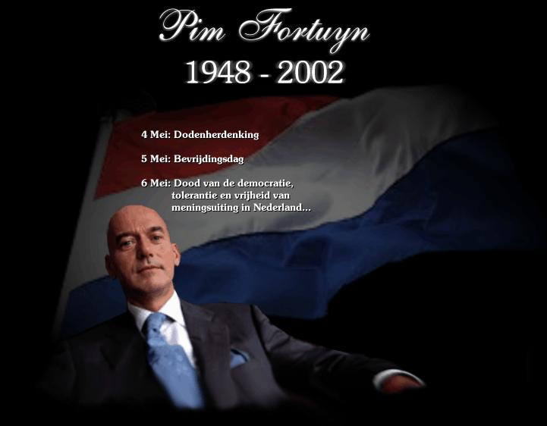

De politiek sinds Fortuyn
De eerste politieke moord van 1672 heeft de hele Nederland veranderd en het land was daarna nooit meer hetzelfde. Fortuyn was een politicus van groot formaat met duizenden aanhangers en het was klaarblijkelijk dat zijn plotselinge dood een reactie zou veroorzaken. Of zelfs de situatie in het land volledig zal veranderen. Sinds het jaar van zijn dood zijn er in Nederland meerdere verkiezingen, veranderingen en andere politieke gebeurtenissen geweest. Wij zullen hen op dit hoofdstuk samenvatten.

De politieke systemen in Nederland en Tsjechië
Op dit punt leggen we in een korte vorm uit wat de politieke systemen in beide landen zijn en hoe ze werken. De twee systemen zijn natuurlijk goed vergelijkbaar vanwege hoe verschillend van elkaar ze eigenlijk zijn.
Het land van mijn afkomst, heet Tsjechië en het is een parlementaire republiek. De twee belangrijkste documenten in het Tsjechische systeem zijn een Tsjechische Grondwet en een Handvest van de grondrechten en vrijheden. De macht daar wordt in legislatief, rechtelijk en uitvoerende verdeeld. Het parlement bestaat uit een Eerste Kamer (Senaat) en een Tweede Kamer (Huis van Afgevaardigden). In het Huis van Afgevaardigden zitten 200 afgevaardigden die elke vier jaren worden verkozen. Afhankelijk van het verkregen percentage in de verkiezingen krijgt elke partij de zetels in de Tweede Kamer, dus er is een proportioneel systeem. In het Huis van Afgevaardigden kan men verkozen worden als hij stemrecht heeft en minstens 21 jaar oud is.
De belangrijkste bevoegdheden van het Huis van Afgevaardigden zijn:
- Beslist over de staatsbegroting
- Onderhandelt en keurt wetten goed
- Kan de regering wantrouwen
- Eén of meer afgevaardigden stelt wetten voor

De Eerste Kamer ook bekend als Senaat werd pas in 1996 opgericht. Voor de periode van zes jaren worden in de Senaat 81 senatoren gekozen. De eerstekamerverkiezingen vinden plaats elke twee jaren waardoor een derde van de senatoren wordt verwisseld. In de Senaat kan een burger van Tsjechië gekozen worden als hij stemrecht heeft en al de leeftijd van 40 jaar heeft bereikt.
De belangrijke bevoegdheden van de Senaat zijn:
- Wetten voor stellen
- Moet akkoord gaan met benoeming van rechters voor het Grondwettelijk Hof (“Ústavní soud”)
- Als de enige instelling kan de president aanklagen voor landverraad
- Onderhandelt en keurt wetten goed die ze van het Huis van Afgevaardigden ontvangen
- Kan zijn toestemming of onenigheid geven met: internationale overeenkomsten, het declareren van de oorlogstoestand, de aanwezigheid van buitenlandse legers of andersom het leger van Tsjechië naar het buitenland uit zenden

De vertegenwoordigers van de uitvoerende macht zijn in Tsjechië de president en de regering. De regering moet het akkoord van het Huis van Afgevaardigden hebben voor alle uit te voeren stappen. De bezigheid van de regering is afhankelijk van het zogenaamde “programma verklaring van de regering” waarmee de minister-president voor het Huis van Afgevaardigden komt. De regering kan het werk beginnen als het Huis van Afgevaardigden het programma goed keurt en de regering het vertrouwen van de leden van HvA krijgt.
De president van Tsjechië vertegenwoordigt het hoofd van het land en ook is de commandant van de krijgsmacht. Het hoofd van het land wordt door de burgers in de directe verkiezingen verkozen. De presidentsverkiezingen vinden elke vijf jaren plaats en zijn ambtstermijn begint op de dag wanneer de nieuwe president zijn ambtsbelofte aflegt. De eerste president van het zelfstandige Tsjechië na het afscheiden van Slowakije was Václav Havel die nog steeds populair is bij de Tsjechische bevolking.
Het hoofd van Tsjechië heeft de volgende belangrijke bevoegdheden:
- Ondertekent wetten
- Kan de geaccepteerde wetten (de uitzondering: de staatsrechten) naar het Parlement terugsturen
- Benoemt de rechter, voorzitter en vicevoorzitter van het Grondwettelijk Hof
- Benoemt de minister-president en kan hem/haar of de andere leden van de regering ontslaan of hun demissie accepteren, de president kan ook de hele regering ontslaan of haar demissie accepteren
- Heeft het recht om het Huis van Afgevaardigden te ontbinden

De rechtelijke macht wordt namens Tsjechië door de rechters uitgevoerd. Zowel de rechtbanken als de rechters moeten natuurlijk onafhankelijk blijven en hun onafhankelijkheid mag door niemand bedreigd worden. De rechtbanken vormen het rechtbankensysteem dat uit deze niveaus bestaat:
- De Districtsrechtbank (“Okresní soud”, er zijn 76 in Tsjechië)
- De Regionale rechtbank (“Krajský soud”, “kraj” = op het niveau van provincie, veertien in Tsjechië)
- Het Hooggerechtshof (“Vrchní soud”)
- Het Administratief Hooggerechtshof (“Nejvyšší správní soud”)
- De Hoge Raad (“Nejvyšší soud”)

De belangrijke rol speelt het Grondwettelijk Hof dat de opvolging van de Grondwet verzekert en uit vijftien rechters bestaat. Deze rechters worden voor een tien jaar lange ambtsperiode benoemd.
In tegenstelling tot Tsjechië is Nederland een koninkrijk. Het is een constitutionele monarchie met het parlementaire systeem van het regeren. Het hoofd van het land is dus de Koning en in tegenstelling tot vele andere landen is de functie van grotere belang omdat hij/zij ook niet alleen het hoofd is van de regering maar ook van de rijksregering (=van overzeese gebiedsdelen). De Koning symboliseert de eenheid van de natie, ontmoet leiders van andere landen en vertegenwoordigt Nederland in binnen- en buitenland. De bevoegdheden van de Koning omvatten bijvoorbeeld het ondertekenen van alle wetten en het bekrachtigen van internationale verdragen. Hij is ook de voorzitter van de Raad van State en volgens de Grondwet benoemt/ontslaat ministers en staatssecretarissen. Het staatshoofd overlegt wekelijks met de minister-president en moet regelmatig geïnformeerd worden door ministers en staatssecretarissen over de gang van zaken. Tijdens de ambtstermijn van de Koning zijn ministers verantwoordelijk voor zijn handelen dus zij/hij heeft de plicht om met hen het handelen af te stemmen.
Als de tegenwoordige Koning, die in Nederland erg populair is, regeert sinds 2013 Willem-Alexander. Hij is na zijn moeder, Koningin Beatrix, de Koning geworden. Beatrix had in Nederland 33 jaren geregeerd. Het staatshoofd in Nederland tijdens haar/zijn ambtstermijn heeft vier residenties waarin zij/hij woont: Villa Eikenhorst in Wassenaar, Paleis Huis ten Bosch (Den Haag), Paleis Noordeinde (Den Haag) en Paleis op de Dam (Amsterdam). Interessant is dat de titel “Koning” grondwettelijk is en het kan zowel door een man als ook een vrouw op de troon worden gebruikt.
De volgende hoogste uitvoerende functie van het land is de voorzitter van de regering (minister-president). Al tien jaren vervult deze functie (tegelijkertijd de Minister van Algemene Zaken) Mark Rutte van de VVD. In de geschiedenis van Nederland is Rutte de tweeënveertigste Minister-president van Nederland. Volgens de Grondwet wordt de Minister-president door de Koning benoemd en het ontslag zou ook van de Koning moeten komen. Zijn/haar ambtstermijn duurt vier jaren. Hij/zij is ook de voorzitter van de Ministerraad waarvan alle ministers van de regering leden zijn en de voorzitter in deze functie coördineert het regeringsbeleid. Voor het Eerste Wereldoorlog was de “Voorzitter van de Ministerraad” zelfs de naam van de positie geweest maar daarna werd het hervormd en het sindsdien heet de Minister-president. Het woord “premier” wordt eveneens gebruikt. In het kader van deze functie moet men verantwoordelijkheid dragen voor het optreden van alle leden van het Koninklijk Huis, verder wordt Nederland door Rutte (op dit moment) in de Europese Raad vertegenwoordigd. In de tweede hoogste functie in Nederland voert men deze taken uit:
- de Minister-president
- de Minister van Algemene Zaken
- het lid van Europese Raad
- de voorzitter van de Ministerraad
- de eerstverantwoordelijke bewindspersoon voor het Koninklijk Huis
- de voorzitter van de rijksministerraad

Het parlement van Nederland (ook bekend als De Staten-Generaal) is tweekamerstelsel, dus het bestaat uit de Eerste- en de Tweede Kamer. Voor de 75 zetels in de Eerste Kamer (Senaat) worden senatoren voor een vier jarige periode gekozen en de keuze vindt door de leden van de Provinciale Staten plaats. PS zijn de groeperingen van volksvertegenwoordigers op het provinciale niveau, hun taken zijn vooral het bestuur van de provincie en het controleren van de regering. Het aantal staatzetels is afhankelijk van het aantal inwoners van de provincie. Vanaf 2019 worden in deze keuze ook de leden van het Kiescollege voor de Eerste Kamer in Caribisch Nederland ingehouden. De Senaat is in Den Haag gevestigd. Wat de bevoegdheden betreft, is de Tweede Kamer een instelling met meer rechten en bevoegdheden vergeleken met de Senaat. De leden van de Eerste Kamer stemmen in principe alleen over de wetsontwerpen die ze van de Tweede Kamer ontvangen en ze proberen ook om de nieuwe wet hangt goed samen met andere wetten. Alle wetten inclusief de belangrijkste zoals de Rijksbegroting moeten door de Eerste Kamer komen. Het aantal van zetels is afhankelijk van het percentage ontvangen in de eerstekamerverkiezingen in de Provinciale Staten. Volgens de laatste verkiezingen in 2019 hebben het overwicht in de Senaat de nieuwe partij Forum voor Democratie en de VVD, gevolgd door het CDA, Groenliks en de D66. Dat heeft tot de zomer van vorig jaar gegolden, toen drie senatoren zich van Forum voor Democratie afscheidden en sloten zich uiteindelijk aan de andere nieuwe partij Fractie Otten. Door deze gebeurtenis heeft het FvD zijn positie van de strengste partij in de Eerste Kamer verloren. Interessant is ook dat de leden van de Eerste Kamer slechts een dag per week (dinsdag) naar hun vergaderzaal bijeenkomen om te werken.
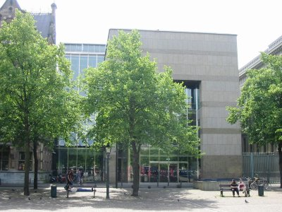
De Tweede Kamer werd in 1815 opgericht. Het heeft 150 zetels waarvoor de leden in de directe Tweede Kamerverkiezingen worden gekozen. Het verschil tussen de twee kamers werd goed door Donker Curtius beschreven die de medeopsteller was van de Grondwet van 1848: “De Tweede Kamer moet het goede stichten, de Eerste Kamer het kwade tegenhouden”. De hoofdtaken van de Tweede Kamer kunnen in de volgende punten worden samengevat:
- vertegenwoordiging van de bevolking
- het controleren van het regeringsbeleid
- wetgevende bezigheid met behulp van de Eerste Kamer

De vergaderzaal van de Tweede Kamer is gevestigd in Binnenhof, Den Haag en is zichtbaar op de foto boven. Net als in het gebouw van de Eerste Kamer, kunnen ook hier gewone burgers komen om de bezigheid van de parlementsleden te zien. De debatten worden ook live op het internet uitgezonden. De opkomst bij de Tweede Kamerverkiezingen is in Nederland erg hoog, bij de laatste heeft het 81,93% bereikt. De tegenwoordige regerende coalitie in de Tweede Kamer bestaat uit de VVD (32 zetels), het CDA, de D66 (negentien beide) en de CU (vijf). De grootste partijen die buiten de coalitie staan, zijn de PVV (twintig zetels), GroenLinks (veertien), de SP (veertien) en de PvdA (negen). De belangrijkste rechten van de Tweede Kamer zijn:
- het budgetrecht
- het onderzoek- en enquêterecht (enquête is de zwaarste onderzoeksvorm)
- het recht om moties in de dienen (kamerleden kunnen de regering vragen om iets te doen of niet te doen)
- het recht van amendement (kamerleden kunnen wijzigingen van wetvoorstellen of artikelen voorstellen)
- het vragenrecht
- het recht van initiatief

De belangrijke politieke gebeurtenissen
Zoals we boven al hebben vermeld, had Fortuyn zijn partij Lijst Pim Fortuyn in de Tweede Kamerverkiezingen succes ondanks dat ze zich opeens in een situatie zonder hun leider heeft bevonden. In totaal heeft de LPF zeventien procent en 26 zetels gekregen. Aan deze verkiezingen hebben zestien partijen deelgenomen waarvan tien naar de Tweede Kamer dankzij hun resultaat zijn gekomen. De minste winst van de zetels hebben we in het geval van Fortuyn zijn voormalige partij de Leefbaar Nederland (twee zetels) gezien en ook bij de andere kleinere partijen de Staatkundig Gereformeerde Partij (twee) en de ChristenUnie (vier). De Democraten66 en de Socialistische Partij die slechts licht over het vijf grenspercentage hebben behaald, konden met zeven (D66) en negen (SP) zetels rekening houden. GroenLinks heeft iets minder dan zeven procent gehad. De andere vier partijen hebben deze verkiezingen overheerst met de winst van vijftien procent en meer. Naast de LPF hebben het goede resultaat ook de PvdA (23 zetels maar aan de andere kant zijn ze van 45 zetels van de voorafgaande verkiezingen gedaald), de VVD (24) en de winnaar het CDA (43) bereikt. Als gevolg daarvan is de nieuwe minister-president Jan Peter Balkenende geworden en de nieuwe regering werd uit het drietal het CDA, de LPF en de VVD samengesteld. De opkomst bij deze verkiezingen was 79,06%.
De volgende verkiezingen hebben in het jaar daarna, in 2003, plaatsgevonden. Dit waren Tweede Kamerverkiezingen alweer omdat het kabinet van Balkenende al vijf maanden na de 2002 verkiezingen zijn wantrouwen uitgedrukt. Specifiek zijn hebben de beide het CDA en de VVD gezegd dat ze niet meer met de Lijst Pim Fortuyn zou willen samenwerken door de langdurige ruzies met de partij van de overleden politicus. Ten eerste wilden de twee partijen doorgaan en vormen de nieuwe regering zonder de LPF maar uiteindelijk moesten er de andere verkiezingen in Nederland komen. Van de in totaal negentien partijen hebben de negen van hen de zetels gewonnen. De LPF is zijn stemmers begonnen te verliezen toen ze van 17% en 26 zetels naar 5,6% en 8 zetels daalde. Op de tweede plaats is de PvdA ingedrongen toen deze linkse partij negentien meer zetels dan vorig jaar won. De gezamenlijk winnaar is alweer het CDA geworden met de winst van zelfs 0,7% meer dan ze vorig jaar hadden (28,6%) en één meer zetel (44 in totaal). Het CDA heeft nog een keer met de VVD en deze keer met de D66 een nieuwe coalitie gevormd en de periode van het cabinet Balkenende nummer twee heeft aangevangen. Deze verkiezingen waren ook de eerste waaraan de nieuwe onstaande partij, de Partij voor de Dieren, deelgenomen heeft maar met alleen half procent gefaald heeft om een zetel te krijgen.
Later in 2003 hebben er in Nederland ook de eerstekamerverkiezingen plaatsgevonden. De nieuwe samenstelling van de Eerste Kamer werd door de leden van de Provinciale Staten voor de periode 2003-2007 gekozen. De ChristenUnie en de LPF hebben voor het eerst aan de eerstekamerverkiezingen deelgenomen. Op 5 juni werd het resultaat in Nederland bekendgemaakt en ook deze verkiezingen uiteindelijk het Christen-Democratisch Appèl wist te winnen met 23 zetels. Deze verkiezingen konden succesvol beschouwd worden voor de VVD (vijftien) en de PvdA (negentien).
De veiligheid van politici begon het thema in Nederland te zijn nadat in november 2004 Theo van Gogh in Amsterdam werd vermoord. Hij was geen politicus, Van Gogh was bekend als publicist, acteur, regisseur en televisiepresentator maar het doelwit van de aanval zou het toenmalige kamerlid Ayaan Hirsi Ali moeten zijn. De dader is de moslim-extremist Mohammed Bouyeri geweest dus de tragedie heeft ook een debat in verband met integratie opgewekt.
In het kader van het EU-referendum in 2005 werd door kiezers in Nederland het Grondwettelijk verdrag voor Europa geweigerd. Het was een voorstel van de Europese Unie om de structuur van de documenten van haar lidstaten door één verenigde grondwet te vervangen. Door velen werd dit document controversieel beschouwd en werd gekritiseerd. De Nederlanders hebben dit verdrag verworpen vanwege de vrees dat ze hun soevereiniteit zouden verliezen. Als gevolg van de weigering in Frankrijk en Nederland is het ratificatieproces opgehouden. Pas in 2007 heeft dat Duitsland veranderd toen het land tijdens het voorzitterschap van de EU met de nieuwe versie kwam, het Verdrag van Lissabon dat de grote delen van het originele verdrag zou overnemen.
In 2006 was de val van het cabinet Balkenende II gekomen, de tweede periode van de Balkenende zijn regering heeft drie jaar geduurd. De reden voor het einde daarvan was dat de drie leden van de D66 (de kleinste coalitiepartij) hebben beslist af te treden. Daarmee heeft de hele coalitie zijn meerderheid in de Tweede Kamer verloren en als het gevolg daarvan heeft Balkenende de ontslagneming van zijn cabinet aangeboden. In de volgende week na de vroege afloop van de regering werd er de nieuwe minderheidscoalitie (VVD+CDA), Balkenende nummer drie, gevormd. Deze regering kon met alleen 71 van 150 zetels in de Tweede Kamer werken en moest met de sterke oppositie omgaan. Ondanks dat heeft deze regering de rol goed geslaagd te vullen. Ze heeft de rijksbegroting voor 2007 gehaald te presenteren maar daarna werd er in Nederland de datum voor de andere verkiezingen uitgeschreven. De nieuwe verkiezingen hebben twee maanden later, in november, plaatsgevonden. Aan deze verkiezingen heeft het grote aantal van partijen deelgenomen, gezamenlijk 24 maar aanvankelijk heeft zich het recordaantal van zelfs 74 partijen geregistreerd voor deze verkiezingen. De belangrijkste nieuwe partij in deze verkiezingen was de Partij voor de Vrijheid van de controversiële politicus Geert Wilders die al vroeger van de VVD afscheid genomen heeft en aan het begin van 2006 heeft de PVV opgericht. Volgens de peilingen werden de twee favorieten, kort voor het bekendmaken van de uitslag, het CDA en de PvdA beschouwd. Uiteindelijk is de winnaar niet veranderd, het CDA is alweer daaruit als de sterkste partij met 41 zetels uitgekomen. De drie andere partijen hebben de behoorlijke resultaten behaald: de PvdA (33 zetels), de SP (25) en de VVD (22). Op de zeer goede vijfde plaats met 9 zetels heeft Wilders met zijn de PVV geëindigd. Drie maanden later heeft Nederland de nieuwe regering: het cabinet-Balkenende nummer vier gekregen. Deze keer is het CDA met een interessante samenstelling gekomen: de coalitie met de PvdA en de ChristenUnie dus deze keer werd de VVD uit de regering weggelaten.
In 2007 hebben de leden van de PS de nieuwe samenstelling van de Eerste Kamer gekozen. Voor het eerst heeft aan deze eerstekamerverkiezingen de Partij voor de Dieren deelgenomen, aan de andere kant is het zonder de LPF verlopen. De uitslag leek op de andere verkiezingsresultaten in die tijd, vijf en meer zetels hebben deze vier partijen weten te winnen: het CDA (21 zetels), de VVD, de PvdA (veertien beide) en de SP (de groei van vier naar twaalf vergeleken met de vorige eerstekamerverkiezingen).
In 2009 moest Nederland zich in de tragedie schikken toen tijdens de Koningninedag om het middaguur de aanslag op de koninklijke familie werd gepleegd. Weliswaar zijn de leden van de familie ongedeerd ontkomen maar in totaal heeft de gebeurtenis acht mensen het leven gekost.
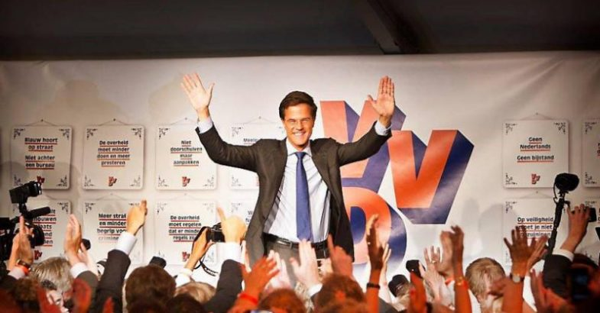
Aangezien het cabinet Balkenende IV bijna de hele standaard vijfjaarsperiode (in tegenstelling tot zijn voorgangers) heeft overleefd, hebben de volgende Tweede Kamerverkiezingen pas in 2010 plaatsgevonden. De reden om deze verkiezing te houden, was het vertrek van de PvdA uit de coalitie die tot die tijd had geregeerd. Daardoor werd de periode van het cabinet Balkenende IV beëindigd. De opkomst was deze keer iets lager geweest maar 75,40% is nog steeds behoorlijk. Gezamenlijk konden de burgers van Nederland op negentien partijen in deze verkiezingen stemmen. Onder hen zou je de LPF niet meer vinden die in 2008 definitief ondergegaan was. Het grote thema van deze verkiezingen was de economische- en financiële crisis geweest. In de peilingen is de VVD als de mogelijke winnaar gebleken en Mark Rutte werd als de volgende minister-premier van het land afgebeeld. Dat is precies wat er uiteindelijk gebeurd is. De uitslag daarvan is vooral voor het CDA als een grote mislukking uitgekomen toen ze van 41 naar 21 zetels daalde. De meesten van de stemmen zijn deze verkiezingen naar de grotere partijen gegaan. De zeven partijen hebben minstens zes procent en tien zetels gewonnen. GroenLinks, de D66 en de SP hebben allemaal de behoorlijke resultaten bereikt maar de coalitie werd zonder hen samengesteld. De PvdA heeft zelfs 30 zetels ontvangen maar werd ook uit de onderhandelingen over de nieuwe coalitie weggelaten. Het nieuwe cabinet Rutte nummer één werd door de VVD samengesteld omdat de partij voor het eerst sinds haar oprichting is de grootste partij geworden. De meerderheid hebben ze met het CDA gevormd en moesten ook door de PVV gedoogd worden. De nieuwe minister-president sinds deze verkiezingen heet Mark Rutte. Op de foto daarboven is de vreugde in de VVD-verkiezingsstaf op die dag van het presenteren van de verkiezingsuitslag zichtbaar.
Later in 2010 zijn er ook geografische veranderingen gerelateerd aan Nederland gebeurd. De eilanden Sint-Eustatius, Saba en Bonaire zijn deel van het Koninkrijk der Nederlanden gaan uit maken. De reden daarvoor was dat de Nederlandse Antillen zijn opgehouden om te bestaan. De andere twee eilanden, Sint-Maarten en Curaçao, zijn nieuwe de autonome landen onafhankelijk van Nederland geworden.
In mei 2011 hebben er in Nederland andere eerstekamerverkiezingen voor de periode 2011-2015 op het programma gestaan. De leden van de PS konden in dit geval op dertien partijen stemmen. Na de stemming werd bekendgemaakt dat zeven partijen hebben vijf en minder zetels gewonnen. Een van hen is de nieuwe opgerichte 50PLUS geweest. Het resultaat daarvan was iets beter voor de SP met acht zetels, de PVV in zijn eerste verkiezingen naar de Eerste Kamer heeft met tien (elf minder dan de laatste keer) zetels gekomen, het CDA op de derde plaats als de houder van elf zetels, verder de PvdA (veertien) en de winnaar VVD (zestien).
In april 2011 werd het land door de tragedie getroffen toen een aanslagsspleger in het winkelcentrum genoemd De Ridderhof in de stad Alphen aan de Rijn zes mensen inclusief zichzelf heeft doodgeschoten. Zeventien andere mensen zijn daarbij gewond geraakt.
Eén jaar later hebben de andere Tweede Kamerverkiezingen plaatsgevonden, slechts twee jaren na het begin van het cabinet Rutte I. De val van deze regering is gebeurd vanwege de meningsverschillen tussen de twee hoofd-partijen van de coalitie en de PVV die daar als een gedoogpartner had gediend. Specifiek ging het over de maatregelen van het begrotingstekort van Nederland voor het volgend jaar 2013. Met die plannen was de PVV niet akkoord gegaan. Als gevolg van deze stap heeft Rutte ontslag van zijn cabinet aan de koningin aangeboden. In september 2012 waren er in Nederland nog andere verkiezingen. Deze keer konden stemmers uit 21 partijen kiezen en uiteindelijk hebben 74,57% van de kiezers besloten om naar de stembus te gaan. Negen van de partijen hebben aan de vorige verkiezingen niet deelgenomen. Voor de vier partijen (de PVV, de SP, het CDA en de D66) zijn deze verkiezingen redelijk succesvol geweest met de behoorlijke winst van twaalf tot vijftien zetels. Maar met de voorsprong werden het deze keer door de twee partijen overheerst: de PvdA met 38 zetels en de winnaar VVD (die al in de peilingen als de favoriet werd gezien) met 41, dus deze liberale partij heeft alweer het recht gekregen om de nieuwe regering samen te stellen. Net de grootste tegenstander op de tweede plaats heeft voor de nieuwe coalitie de oud-nieuwe minister-president Mark Rutte gekozen. De VVD en de PvdA hebben met hun gezamenlijk 79 zetels een meerderheid in de Tweede Kamer gekregen en ook hebben met elkaar het nieuw cabinet Rutte nummer twee gevormd.
Een van de grotere politieke gebeurtenissen was er in Nederland 2013, toen koningin Belatrix ten gunste van haar oudste zoon abdiceerde. Daarmee heeft het land het eerste mannelijke staatshoofd sinds 1890 gekregen.
In 2014 is de grote internationale vliegramp geschied toen het vliegtuig van de vlucht MH17 (had vanaf Schiphol gestart) van de luchtvaartmaatschappij Malaysia Airlines boven Oekraïne werd neergeschoten. De daad werd in het gevaarlijke gebied van de gevechten (Donetsk) gepleegd. Aan boord hebben zich 298 mensen (283 passagiers) bevonden, helaas heeft niemand de tragedie overleefd. Nederland was het meest getroffen land omdat 193 slachtoffers van de Nederlandse nationaliteit waren geweest. De schuldigen werden uiteindelijk pro-Russische separatisten aangeduid maar tot vandaag is niet duidelijk of de daadwerkelijke dader het leger van de Russische Federatie niet geweest was. Zes dagen na de gebeurtenis werd er in het hele land een dag van nationale rouw ter nagedachtenis van de slachtoffers uitgeroepen.
Eén jaar later heeft er de andere wisseling van de leden in Senaat plaatsgevonden dus de eerstekamerverkiezingen voor de periode 2015-2019. De twaalf partijen hebben deze keer met hun vertegenwoordigers aan de verkiezingen deelgenomen. Interessant is dat voor deze verkiezingen vier provincies (Gelderland, Noord-Brabant, Zuid- en Noord-Holland) het volledig identiek aantal van de leden van PS hebben gehad: 55. De uitslag van deze verkiezingen is zeer evenwichtig geweest. De zes partijen in de onderste helft hebben het resultaat van 1-4 zetels behaald. De partijen in de succesvollere helft hebben kleine verschillen tussen elkaar gehad. De PvdA is niet zo succesvol als in de Tweede Kamerverkiezingen geweest met de winst van acht zetels, één meer hebben de SP en Wilders zijn PVV geweten te winnen, de Democraten66 hebben tien zetels gekregen. Het CDA met twaalf heeft alleen met één zetel verloren van VVD die als de winnaar van deze verkiezingen met dertien zetels heeft gewonnen.
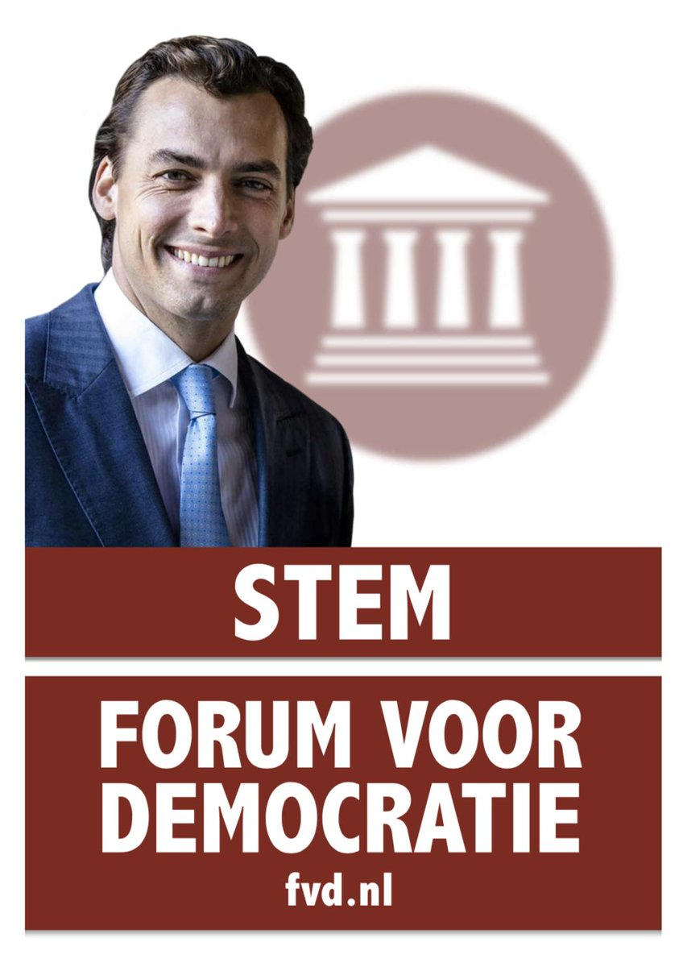
Twee jaar later, in 2017, hebben de laatste (tot op vandaag) Tweede Kamerverkiezingen plaatsgevonden. De periode van het cabinet Rutte II is daarmee afgelopen en deze regering is de eerste sinds het cabinet Kok I (1994-1998) geweest die haar ambtstermijn volledig gediend heeft. Aan deze verkiezingen heeft een redelijk hoog aantal partijen (28) deelgenomen. Twee van hen, DENK en het Forum voor Democratie van Thierry Baudet, hebben een succes daarin bereikt hoewel ze pas vlak vóór deze verkiezingen opgericht werden en het hun eerste deelname was geweest. Door de peilingen werden vooral de VVD en de groeiende PVV als favorieten gezien. Bij deze verkiezingen werd de opkomst van 81,57% bereikt die de grootste in de laatste jaren is geweest. In totaal deertien partijen hebben in deze verkiezingen tenminste één zetel gewonnen. De al vermelde partij Forum voor Democratie van Baudet, de initiatiefnemer van het Oekraïnereferendum, heeft haar twee eerste zetels behaald. De andere nieuwe naam tussen de partijen, DENK, is er zelfs met één meer uitgekomen. Het enorme verlies van de zetels konden we in het geval van de PvdA zien, de linkse partij is van 38 naar alleen negen zetels gedaald. Zeer succesvolle verkiezingen hebben deze keer GroenLinks ervaren, haar uitslag is over negen procent en veertien zetels geweest. Elke andere succesvolle partij van deze verkiezingen hebben de groei in tegenstelling tot de laatste gehad: de D66 is van twaalf naar negentien gestegen, het CDA van dertien naar negentien en de PVV van vijftien naar twintig. Als de enige heeft de VVD acht zetels verloren toch was ze de duidelijke winnaar (21,29% en 33 zetels) geworden. Na de zeven maanden heeft in oktober 2017 Nederland tenslotte het nieuwe cabinet gekregen, nadat de VVD met het drietal van het CDA, de D66 en de ChristenUnie de nieuwe coalitie heeft gevormd. Het cabinet Rutte nummer drie regeert in Nederland tot op vandaag, de volgende verkiezingen zouden in Nederland in 2021 plaatsvinden.
In 2019 werd er in Nederland de tegenwoordige samenstelling van Senaat gekozen. Aan de 2019 eerstekamerverkiezingen hebben vijftien partijen deelgenomen. Voor het eerst hebben ook de vertegenwoordigers van Caribisch Nederland de mogelijkheid gehad om aan de eerstekamerverkiezingen deel te nemen. De stijging van het nieuw Forum voor Democratie werd bevestigd door de eerste plaats in deze verkiezingen, met slechts 0,76% heeft het FvD de VVD verslagen. Door deze kleine afstand is het aantal van zetels hetzelfde voor beide: twaalf. Het CDA heeft negen zetels gewonnen en ook in deze verkiezingen hebben GroenLinks de fatsoenlijke uitslag met acht zetels behaald. De D66, de PvdA, de PVV en de SP hebben alle het verlies van zetels geleden. De volgende eerstekamerverkiezingen zijn er in Nederland in 2023 gepland.

De nieuwe en bestaande partijen
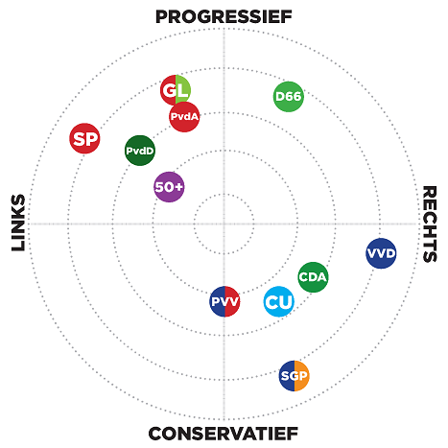
In dit gedeelte zullen we de politieke partijen in Nederland bespreken, zowel partijen die pas na dood van Fortuyn (2002) opgericht werden, als ook partijen die al vóór zijn dood bestonden. Links op de grafiek kunnen we de zogenaamde “politieke kaart” van de Nederlandse partijen zien, die informatie geeft over hun oriëntatie en ideologieën.

Partij voor de Dieren

Deze partij met de sprekende naam werd in oktober 2002 opgericht door een groep dierenbeschermers die niet tevreden was geweest met stappen van het toenmalige cabinet Balkenende I die met dieren te maken hadden. Hun hoofdstandpunten zijn de dierenrechten (ze zouden de dierenrechten ook in de Grondwet willen zetten) en ze zijn sterk tegen circussen en ook tegen de tegenwoordige vorm van dierentuinen. De verdere ecologische thema’s van de PvdD zijn de duurzame en gezonde landbouw en de vergroening van steden. Deze partij is als de eerste naar het Parlement ingedrongen met dieren als hoofdthema. Ze hebben nu zelfs één zetel in het Europese Parlement. De tegenwoordige voorzitter van de PvdD is Ruud van der Velden. Op de politieke kaart zouden we de PvdA tussen links een het centrum vinden. Ze gebruiken groen als de partijkleur. Momenteel zijn er ongeveer 17.000 mensen leden van de PvdD geregistreerd.

Partij voor de Vrijheid
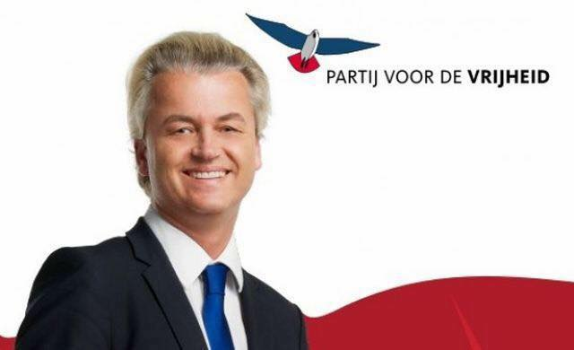
Deze partij is een van de meest controversiële maar geniet ook veel steun van stemmers en is zelfs buiten Nederland bekend. De oprichter van deze partij is Geert Wilders, het voormalig kamerlid van de VVD die in 2004 deze partij heeft verlaten. Daarna heeft hij ten eerste Groep Wilders opgericht die later de naam “Vereniging Geert Wilders” heeft gebruikt. In 2006 is de partij onder de tegenwoordige naam Partij voor de Vrijheid begonnen te werken. Wilders is een fractievoorzitter en verreweg het bekendste lid van de PVV vooral vanwege zijn meningen. Hij is een grote tegenstander van de Islam en migratie. In het verleden heeft hij bijvoorbeeld Koran met Mein Kampf vergeleken en vier jaar geleden werd Wilders voor het aanzetten tot haat tegen de Marokkanen in Nederland veroordeeld. Ironisch genoeg, de PVV is daarna in de peilingen zelfs nog toegenomen. De PVV is het typisch voorbeeld van de populistische, anti-immigratie partij die tegenwoordig in politiek van bijna elke Europese land (Vlaams Belang in België) opereert. De partij is (naast wat al boven staat) sterk nationalistisch, conservatief en is de aanhanger van het euroscepticisme. Vaak wordt de PVV ook als de liberale gerichte partij beschreven. Wat maakt de Partij voor de Vrijheid verschillend van de andere partijen, is de situatie met leden omdat de partij zichzelf de gesloten vereniging vindt. Het heeft het minimaal noodzakelijk aantal van leden en eventuele aanhangers kunnen alleen vrijwilligers of donateurs worden maar niet leden van de partij. Deze aanpak wordt door de critici als niet democratisch beredeneerd, volgens hen wil Wilders in de partij geen concurrentie. Tegenwoordig is de PVV de houder van één zetel in het Europese Parlement, 5 zetels in de Eerste- en 20 in de Tweede Kamer.

50PLUS

50PLUS is de partij die in 2009 werd opgericht. Ook deze partij heeft in haar geschiedenis de meerdere namen verwisseld en is specifiek wegens haar gerichtheid omdat de naam naar stemmers van 50 en meer jaar oud verwijst. In haar programma vinden we dus bijvoorbeeld de belastingverlaging voor gepensioneerden of het hervormen van het gezondheidszorgsysteem. Op de politieke kaart behoort de 50PLUS tot ergens tussen het centrum en links. De partijvoorzitter op dit moment is Geert Dales. Als de hoofdkleuren gebruikt de partij paars en wit. De 50PLUS is een van de kleinste partijen, momenteel heeft ze drie zetels in de Tweede- en twee in de Eerste Kamer. Eén zetel heeft de 50PLUS in het Europese Parlement gewonnen. Ongeveer 5.000 mensen zijn op dit moment leden van deze partij.

DENK

De beweging DENK is een van de jongste tussen de landelijke partijen in Nederland, ze werd vijf jaar geleden opgericht. De naam zichzelf wordt als de gebiedende wijs van het werkwoord denken bedoeld. Het ontstaan van de partij is door het afscheiden van de PvdA gebeurd. Aangezien de PvdA de linkse partij is, beschouwen we tevens DENK eerder linkse partij met de sociaaldemocratie en het multiculturalisme als haar richtingen. DENK is sinds het begin de partij van de Turkse afkomst wat zichtbaar is op de namen van de alle drie partijvertegenwoordigers in de Tweede Kamer: Tunahan Kuzu, Farid Azarkan en Selçuk Öztürk (partijvoorzitter). De kleur van de partij is lichtblauw. DENK houdt op dit moment drie zetels in de Tweede Kamer. In het algemeen behoort tot de kleinste partijen met circa 3.500 leden.

Forum voor Democratie
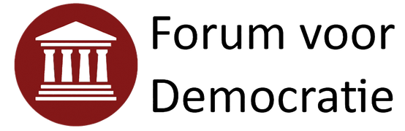
Hiermee komen we naar een van de interessantste partijen die in Nederland tegenwoordig opereert. Na het succes van de vele nationalistische partijen in hele Europa had Wilders in Nederland de nieuwe tegenstander gekregen in de vorm van Thierry Baudet en zijn partij het Forum voor Democratie. Baudet is steeds relatief jong om in de grote politiek te werken (hij is in 1983 geboren) maar is al daarin de grote rol begonnen te spelen. Hij is de langdurige tegenstander van de Europese Unie en Euro, in 2016 heeft hij beslist om als de leider zijn politieke partij te vormen: het Forum voor Democratie. Het FvD is snel haar aanhangers begonnen te krijgen. Hoe ongelofelijk kan dat klinken, in minder dan vier jaren is het FvD de grootste Nederlandse partij geworden als wij over het aantal leden spreken. Tot op vandaag zijn bij het FvD ongeveer 43.000 mensen geregistreerd en het nummer groeit elk jaar. Verder heeft Baudet met zijn partij in 2019 de Provinciale Statenverkiezingen gewonnen. Zijn positie werd met die van Fortuyn in zijn tijd vergeleken. Er in Nederland wordt aangenomen dat het FvD de favoriet van de aanstaande verkiezingen zou kunnen zijn. Het Forum voor Democratie is de klassieke moderne liberale (maar ook conservatieve) partij. Als haar standpunten kunnen we noemen: directe democratie, beperkte migratie naar Nederland, het legaliseren van softdrugs, minder EU en het versterken van de Nederlandse soevereiniteit. Voor het FvD zitten de twee vertegenwoordigers in de Tweede- en tien in de Eerste Kamer, ze heeft ook de vier zetels in het Europese Parlement. De partij kleur van het FvD is bordeauxrood.

Groep Otten

De Fractie Otten, meer bekend onder de naam Groep Otten, is momenteel de jongste partij in Nederland. Henk Otten heeft de GO in oktober 2019 opgericht. Otten heeft na de afsplitsing van het Forum voor Democratie voor deze stap gekozen. Hoewel Otten en Baudet hebben samen het Forum opgericht, hebben ze door de meningsverschillen met elkaar gestopt te werken. De politieke richting van de GO zal waarschijnlijk net als in het geval van het FvD de conservatieve recht zijn. De GO werd al voor de aanstaande Tweede Kamerverkiezingen in 2021 geregistreerd. De meerdere leden van het FvD zijn al naar Groep Otten overgelopen. Ondanks het feit dat deze partij vanwege haar leeftijd nog niet aan de verkiezingen heeft deelgenomen, houdt ze dankzij het verlaten van EU van VK één zetel in het Europese Parlement.

Bestaande partijen (=opgericht vóór 2002)
Tot de grootste en bekendste partijen in Nederland behoren deze partijen (met hun politieke richting en ideologie):
VVD – Volkspartij voor Vrijheid en Democratie: liberalisme, lage belastingen en vrijheid van het ondernemen
D66 – Democraten66: centrumrechts in Economie, voor-Europa, sociaalliberalisme
GL – GroenLinks: progressivisme, ecologisme, voor-Europa, sociaal-democratie
CDA – Christendemocratisch Appèl: christendemocratie, economisch-liberalisme, sociaal-conservatisme
PvdA – Partij van de Arbeid: links, sociaaldemocratie, voor-Europa en internationale samenwerking, sociaalliberalisme
CU – Christen Unie: christelijk-sociaal, nogal links, christendemocratie
SP – Socialistische Partij (oorspronkelijk als Kommunistiese Partij Nederland): links, socialisme, sociaaldemocratie, euroscepticisme

De tegenwoordige situatie in maatschappij en politiek
De tegenwoordige politieke situatie is door velen de crisis van democratie genoemd. De burgers hebben de traditionele politieke partijen en politici gestopt te geloven. De stijgende en succesvolle partijen zijn vaak degenen die aan stemmers beloven dat ze hen zouden beschermen of zelfs alles voor hen zouden doen. Sommige mensen in Europe zijn op zulke partijen begonnen te stemmen omdat moslims en de Islam zijn door media als de grote bedreiging begonnen te lijken. De stemmers werden tot de stem uit angst gedwongen. Vele partijen worden snel populistisch en stemmers zien en horen de beloofden meer dan de realiteit, de partijen blijven populair dankzij hun PR. Af en toe komen tegenwoordig aan de macht de grote en rijke ondernemers. Zulke personen in de grote politiek kunnen in belangenverstrengeling zijn en is mogelijk dat ze niet onpartijdig zou handelen. De voorbeelden kunnen we in de VS of in Tsjechië zien. Soms wordt het ook het regeren van oligarchie genoemd. In de tijd van de “fake news” werkt helaas het concept van de directe democratie niet. Stemmers beginnen te stemmen uit het gevoel van woede over de partijen die de laatste tijd had geregeerd en denken niet over de mogelijkheid dat hun nieuwe kies zelfs slechter kan zijn. Volgens de peilingen gedaan over de hele wereld zou de bepaalde deel van de antwoorders liever in het totalitarisme leven. Daaruit kunnen wij zien dat de werelddemocratie werkelijk in de crisis ligt.

De belangrijke Nederlandse politici

Pim Fortuyn– Een van de grootste politici in de Nederlandse geschiedenis werd in 2002 kort voor de verkiezingen (voor zijn partij) vermoord. Hij was de geweldige redenaar geweest die altijd had gezegd wat hij denkt. Fortuyn had zowel vele aanhangers, als vele tegenstanders gehad., gedeeltelijk vanwege zijn uitspraken over de Islam. Zijn homoseksuele oriëntatie was in Nederland bekend en zijn tragische dood is van hem de martelaar gemaakt. In zijn thuisstad Rotterdam staat nu zijn standbeeld. De ideeën van deze man en zijn aanhangers leven tot op vandaag.

Geert Wilders – Wilders wordt in de ogen van velen als de opvolger van Fortuyn gezien. Hij is het controversiële type van een politicus die door de populistische aanpakken veel stemmen heeft gekregen. In het verleden werd hij vanwege zijn verklaringen tegen de Nederlandse Marokkanen veroordeeld. Wilders is een langdurige tegenstander van de Islam. Voor de oprichting van zijn partij, de Partij voor de Vrijheid, was hij het kamerlid van de VVD geweest.

Mark Rutte – Sinds 2010 heeft Nederland de andere minister-president niet gehad. Tegelijk is hij de partijleider van een van de grootste Nederlandse partij, de Volkspartij voor Vrijheid en Democratie. In de politiek werkt Rutte al sinds zijn jonge leeftijd. Naast de politiek wijdt hij zich ook aan het gebied van het onderwijs waar hij als leraar werkt.

Thierry Baudet – Hij wordt de vertegenwoordiger van de nieuwe, moderne politiek beschouwd als de oprichter van de nieuwe partij, het Forum voor Democratie die in korte tijd de grootste partij in het aantal leden in Nederland is geworden. Baudet is nog steeds zeer jong, hij begint succes in de grote politiek in de 37-jarige leeftijd te bereiken. Hij is ook de tegenstander van de EU, euro en de migratie naar Europa.
Neelie Kroes – Zij is een van de bekendste vrouwen in de Nederlandse politiek. Al jaren werkt zij op meerdere niveaus voor VVD. In het verdelen was Kroes de Europese Commissaris namens Nederland geweest en is de houder van de drie Nederlandse onderscheidingen op het niveau van “ridder”. Zij houdt niet van het feminisme.

Conclusie
Dit thema voor mijn scriptie heb ik gekozen vanwege mijn interesse in de persoon van Pim Fortuyn. Door het schrijven van mijn scriptie heb ik de mogelijkheid gekregen om meer over Fortuyn te leren en door het lezen van allerlei informatie over deze persoon heb ik pas echt kunnen begrepen, hoe grote man hij was geweest. In mijn scriptie probeer ik zijn invloed op de politiek en de maatschappij in Nederland te bespreken.. Zijn voortijdige dood was een bewijs ervan, hoe belangrijk hij voor Nederland is geweest of nog had kunnen zijn. Ten tweede ben ik geïnteresseerd in de politiek in het algemeen en door deze scriptie heb ik ook een groot aantal nieuwe informatie ontvangen. Een van de hoofdverschillen tussen de vergeleken landen ligt in de rol van de koning die de grotere rol en meer bevoegdheden heeft dan het staathoofd in Tsjechië. Aan de andere kant is de minister-president in Tsjechië invloedrijker dan van Nederland. Bovendien maakt er de decentralisatie in Nederland het verschil waarbij alle provincies onafhankelijker zijn dan “kraje” op hetzelfde niveau in Tsjechië. Daarin geef ik de voorkeur aan het systeem van mijn land omdat ik niet denk dat Tsjechië beter met het systeem van de Nederlandse provincies zou werken. In het algemeen beschouw ik de Provinciale Staten en de representatieve democratie in Nederland als een beter politieke systeem omdat ik niet denk dat de directe democratie in de handen van slecht geïnformeerde stemmers goed is.
De scriptie heb ik in vier hoofdstukken verdeeld. Het eerste hoofdstuk is het langste en vormt bijna de helft van de hele scriptie. Het gaat over Fortuyn en zijn leven, carrière en tenslotte zijn dood. Naar mijn mening zien we in het geval van Fortuyn dat de Nederlands van dit type van politici houden. Een bepaald deel van hen geeft de voorkeur aan personen in de verkozen functies die eerlijk en menselijk lijken te zijn en vooral de indruk wekken dat ze over de onpopulaire thema’s spreken. Als een voorbeeld kunnen we de Islam en de verhouding van de Europeanen ermee noemen. Vaak kunnen we in Nederland de mening horen dat na de dood van Fortuyn het land nooit meer hetzelfde is geweest. De Lijst Pim Fortuyn is daarna zonder hem alleen zes jaar in staat geweest om door te gaan. Helaas was hij ook de oorzaak van nog grotere afscheiding van de maatschappij vanwege zijn aanpak en we kunnen niet ontkennen dat Fortuyn door veel mensen gehaat werd. Zijn seksuele oriëntatie kon zowel de bron van haat zijn als ook de aanmoediging en steun voor andere homoseksuelen die zich onderdrukt voelen. Persoonlijk denk ik dat Nederland met Fortuyn als de minister-president een liberaler land zou worden maar we hebben nooit de gelegenheid gekregen om dat te weten te komen.
Verder in het tweede deel volg ik de ontwikkelingen in Nederland na het jaar, waarin Fortuyn vermoord werd, zoals de verkiezingsresultaten en andere politieke gebeurtenissen.
De laatste twee hoofdstukken zijn iets korter, in het derde werden zowel de nieuwe opgerichte als ook de oudere partijen bewerkt en het vierde hoofdstuk kijkt naar de tegenwoordige maatschappelijke situatie als het om politiek gaat.

Shrnutí v češtině
Motivem pro výběr tohoto téma pro mě byl zájem o osobu Pima Fortuyna. Psaním této práce jsem se mohl o tom politikovi dozvědět více a díky čtení různých informací taky pochopit, proč hraje tak velkou roli v nizozemské historii. V této práci se pokouším zachytit vliv, jaký měl na politiku a společnost v Nizozemsku. Jeho předčasné úmrtí bylo zároveň důkazem, jak důležitý pro zemi byl nebo dokonce jak by ještě býval byl. Také díky svému obecnému zájmu o politiku jsem se mohl v této práci dozvědět se i něco nového. Jeden z hlavních rozdílů v případě těchto dvou politických systémů vnímám v roli krále, který má jako hlava státu větší roli a pravomoc než je tomu u prezidenta v českém systému. Naopak Premiér má v České Republice větší vliv než má ten nizozemský. Dalším rozdílem je nizozemská decentralizace a větší nezávislost provincií na státu než je to v případě českých Krajů. Jako lepší vnímám v tomto případě český systém, protože si zkrátka nemyslím, že by systém nizozemských provincií v našem prostředí fungoval. Celkově ale při srovnání dávám přednost spíš politickému systému, který má Nizozemsko a to díky takzvaným Provinciale Staten a jejich zastupitelské demokracii, protože osobně nepovažuju systém přímé demokracie za příliš dobrý kvůli časté špatné informovanosti voličů.
Bakalářská práce je rozdělena do čtyř částí. První část je zároveň nejdelší a tvoří téměř polovinu celé práce, tato část se zabývá Fortuynem, jeho životem a kariérou, a nakonec taky jeho smrtí. Podle mého názoru jsme v případě Fortuyna mohli vidět, že Nizozemci slyší na tento typ politiků. Určitá část voličů dává přednost ve volených funkcích politikům, kteří působí dojmem upřímnosti a lidskosti a vyvolává dojem, že mluví o nepopulárních tématech. Jako příklad můžeme uvést Islám a vztah obyvatel Evropy k tomuto náboženství. V Nizozemsku byl mnohokrát řečen názor, že smrt Fortuyn změnila zemi navždy. Jeho strana LPF po jeho odchodu existovala už pouze šest let před tím, než definitivně zanikla. Tento politik byl bohužel také příčinou ještě většího rozdělení společnosti vinou svých postojů a je nepopiratelné, že Fortuyna velké množství lidí nenávidělo. Jeho sexuální orientace byla jak zdrojem nenávisti, tak také povzbuzením a podporou pro další osoby homosexuální orientace, kteří se v životě cítili utlačováni. Osobně si myslím, že s Fortuynem v pozici Premiéra Nizozemska by se země stala liberálnější, což jsme už ale neměli možnost zjistit.
V druhé části se poté zaměřujeme na vývoj událostí po jeho smrti, jako jsou výsledky voleb a další politické události.
Rozsah posledních dvou kapitol je o něco kratší, ve třetí části zpracovávám nově vzniklé politické strany od roku 2002 a také ty starší, závěrečná část se poté pokouší nahlédnout z pohledu politiky na aktuálnější události.

English Summary

I have chosen this topic for my bachelor thesis because of my interest about Pim Fortuyn. By writing this work I have got the opportunity to learn more about this man and thanks to reading the information about him I could better understand how important man he had actually been. In this thesis I try to process his influence on the society and politics in Netherlands. Fortuyn’s premature death was a proof of how important he was to his country or would even more be. Secondly, I have always been in overall interested in politics and I have learned many new information while writing this. One of the main differences lies in the role of the King who plays the bigger role and holds more authorities compared to the role of the president in the Czech Republic. The prime-minister on the other hand has a greater impact in Czech than in Netherlands. Another difference is to be found in the decentralization in Netherlands where all the provinces are more independent than “kraje” on the same level in Czech. Comparing these two systems, I prefer the Czech version because I don’t assume the Czech republic would with the system of the provinces in Netherland work better. In overall I consider the Dutch States-provincial system and representative democracy better because I don’t find the direct democracy with good working because of the voters being often misinformed.

The work is divided into the four parts. The first is the longest of them while making almost the half of the thesis. This part speaks about the career, life and eventually about the death of Fortuyn. In my opinion the Fortuyn’s case proved that the Netherlanders like this type of politicians. A certain part of them prefers the people in the voted functions who seem to be honest and human and especially give impression that they handle the unpopular topics. For example the relationship of the Europeans to Islam. The opinion which is often expressed is that the Netherlands has after Fortuyn’s death never been the same. The party Lijst Pim Fortuyn had without him only six years before its end managed to operate in politics. Unfortunately had Fortuyn been also the cause of yet bigger separation in the society because of his stands and we can’t deny that many people have this man hated. His sexual orientation was the source of hate but in the same time could work as an encouragement and support for other gays who feel oppressed. I personally think that with Fortuyn as the PM of the Netherlands would the country be more liberal but eventually we had no chance to find out if that would happen.

The second part follows the development in Netherlands in the years since his death like the results of the elections and other political events.

The last two parts are a bit shorter with the third one dealing with the political parties who were after the 2002 established and also those who are older. In the last part we are looking at the current situation in society when it comes to the politics.

Bronnen

Literatuur
EERDMANS, Joost a Martijn van WINKELHOF. 10 jaar zonder Pim: 12 hoofdrolspelers over de erfenis van Fortuyn. Uithoorn: Karakter Uitgevers B.V., [2012]. ISBN 9789045202778.
MELKERT, Ad. Fortuyn: de opkomst, de moord, de nasleep. Utrecht: Het Spectrum, c2002. ISBN 9027479593.
FORTUYN, Pim, Abdullah R. F. HASELHOEF a Pim FORTUYN. De islamisering van onze cultuur: Nederlandse identiteit als fundament. Geheel geactualiseerde en herz. ed., 5. druk. Uithoorn: Speakers Academy, 2002. ISBN 9061128617.
Internetbronnen
Home. Home [online]. Dostupné z: https://www.pimfortuyn.com/
KN 20, Pim Fortuyn: 'Ondanks alles ben ik katholiek'. Wayback Machine [online]. Copyright © 2002 Katholiek Nieuwsblad [cit. 07.05.2020]. Dostupné z: https://web.archive.org/web/20080521062046/http:/www.katholieknieuwsblad.nl/actueel19/kn1920a.htm
Wiegel en Fortuyn hadden het kabinet al uitgetekend; en andere markante herinneringen aan Pim | De Volkskrant. Nieuws, achtergronden en columns van de Volkskrant [online]. Copyright © [cit. 07.05.2020]. Dostupné z: https://www.volkskrant.nl/nieuws-achtergrond/wiegel-en-fortuyn-hadden-het-kabinet-al-uitgetekend-en-andere-markante-herinneringen-aan-pim~b6cee118/?referer=https%3A%2F%2Fwww.google.com%2F
Home | Het Koninklijk Huis. Home | Het Koninklijk Huis [online]. Copyright © [cit. 07.05.2020]. Dostupné z: https://www.koninklijkhuis.nl/
Portál evropské e-Justice. [online]. Dostupné z: https://e-justice.europa.eu/home.do?action=home&plang=cs
De beruchtste uitspraken van Pim Fortuyn. Quote [online]. Copyright ©2020 Hearst Netherlands. All rights reserved. [cit. 07.05.2020]. Dostupné z: https://www.quotenet.nl/nieuws/a196193/de-beruchtste-uitspraken-van-pim-fortuyn-196193/
Pim Fortuyn | Reflex.cz. Reflex.cz - Komentáře, zprávy, výrazné autorské fotografie [online]. Copyright © 2001 [cit. 07.05.2020]. Dostupné z: https://www.reflex.cz/clanek/causy/73988/pim-fortuyn.html
Politický systém ČR | NICM. NICM | Národní informační centrum pro mládež [online]. Copyright © [cit. 07.05.2020]. Dostupné z: http://www.icm.cz/politicky-system-cr
Home | Tweede Kamer der Staten-Generaal. Home | Tweede Kamer der Staten-Generaal [online]. Dostupné z: https://www.tweedekamer.nl/
Parlement.com, dé onafhankelijke bron voor politieke actualiteit in een parlementair-historische context. Parlement.com, dé onafhankelijke bron voor politieke actualiteit in een parlementair-historische context [online]. Copyright © PDC Informatie Architectuur [cit. 07.05.2020]. Dostupné z: https://www.parlement.com/

Anotace
Jméno autora: Jan Kovařík
Název fakulty a katedry: Filozofická fakulta, katedra nederlandistiky

Název bakalářské práce: De ontwikkeling van de Nederlandse politiek en de nieuwe partijen sinds 2002
Název bakalářské práce v angličtině: The Development of the Dutch Policy and Its New Parties Since 2002
Název bakalářské práce v češtině: Vývoj nizozemské politiky a její nově vzniklé strany od roku 2002

Vedoucí bakalářské práce: Mgr. Pavlína Knap-Dlouhá Ph.D.

Počet znaků (včetně mezer): 75 487 (text práce)
Počet titulů použité literatury
a) literární zdroje: 3
b) internetové zdroje: 10

Klíčová slova: politiek, Pim Fortuyn, politicus, partij, ontwikkeling, verkiezingen
Krátká charakteristika: Tato bakalářská práce se zabývá vývojem politické situace v Nizozemsku po roce 2002, kdy v zemi došlo k politické vraždě známého politika Pima Fortuyna. Události od tohoto roku jdou dále chronologicky až dnešním dnům a část práce je věnována politickým stranám v Nizozemsku.

Niet meer bestaande communistische partij van Nederland
De Nederlandse veiligheidsdienst
De coalitie die 8 jaar in Nederland heeft geregeerd, uit VVD, D66 en PVDA samengesteld. Werd naar de paarse (violette) kleur genoemd als de combinatie van rood (links) en blauw (conservatief-liberaal rechts)

